图扑物联图形组态监控软件V1.0.0

用户手册

目 录

目 录 2

1 产品说明 1

1.1 产品目标 1

2 平台首页 1

2.1 数据总计 1

2.2 告警统计 1

2.3 工单统计 2

2.4 设备统计 2

3 我的应用 3

3.1 应用列表 3

4 系统设置 4

4.1 用户管理 4

4.1.1 创建并管理用户 4

4.1.2 设置用户管理权限 6

4.1.3 重置用户登录密码 7

4.1.4 导出用户 8

4.2 组织管理 8

4.2.1 建立组织类型 8

4.2.2 建立组织结构 11

4.3 角色管理 13

4.3.1 创建权限集（角色） 13

4.4 应用管理 17

4.4.1 组态应用和外置应用管理 17

4.4.2 获取云组态信息生成应用 21

4.5 系统日志 22

4.5.1 记录用户和管理员在平台内的操作记录 22

5 设备管理 1

5.1 资产管理 1

5.1.1 建立并管理设备 1

5.1.2 网关子级——设备 4

5.1.3 建立设备类型 7

5.1.4 建立资产模型的业务属性 10

5.1.5 建立资产模型的技术属性 11

5.2 区域管理 14

5.2.1 建立区域类型 14

5.2.2 建立区域结构 16

6 场景联动 19

6.1 联动规则 19

6.1.1 建立设备联动规则 19

7 告警中心 23

7.1 告警类型 23

7.1.1 建立设备告警信息 23

7.2 告警等级 25

7.2.1 建立设备告警等级 25

7.3 告警记录 27

7.3.1 告警历史记录管理 27

7.4 工单管理 30

7.4.1 告警工单处理 30

# 产品说明

## 产品目标

物联网（Internet of Things，简称IOT）平台是新型网络、先进计算、大数据、人工智能等新一代信息技术与制造技术融合的新型工业数字化系统，它广泛连接人、机、物等各类生产要素，构建支撑海量的工业数据管理、建模与分析的数字化平台，提供端到端的安全保障，以此驱动制造业的智能化发展，引发制造模式、服务模式与商业模式的创新变革。

# 平台首页

## 数据总计

1. 功能描述：

统计平台内资产信息；

1. 展示内容：

用户总数、平台告警总数、平台应用总数、平台设备总数；

1. 操作描述：

无需任何操作；

1. 补充说明：

平台应用包括业务应用、组态应用、外置应用；

1. 页面效果：

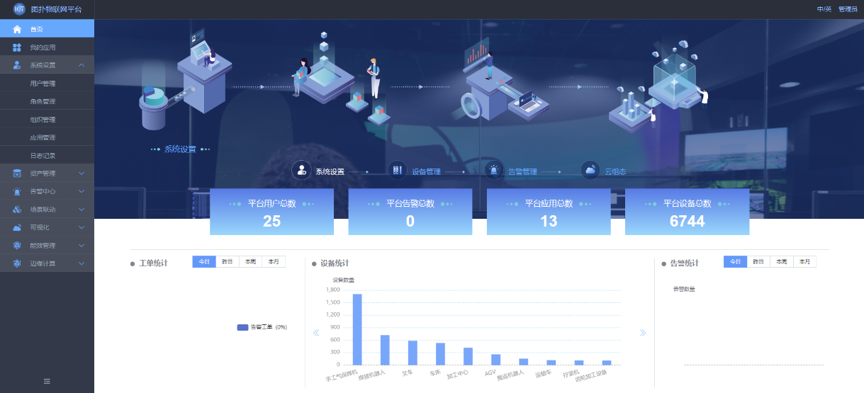

## 告警统计

1. 功能描述：

按照告警等级分类统计告警触发数量和复位数量的对比情况；

1. 展示内容：

告警数量、复位数量；

1. 操作描述：

点击【今日】、【昨日】、【本周】、【本月】单选按键切换统计维度；

1. 补充说明：

无；

1. 页面效果：



## 工单统计

1. 功能描述：

按照工单的处理状态，展示对应的数量；

1. 展示内容：

工单处理状态所占百分比，工单处理状态对应数量；

1. 操作描述：

点击【今日】、【昨日】、【本周】、【本月】单选按键切换统计维度；

1. 输出内容：

无；

## 设备统计

1. 功能描述：

按照设备类型统计设备数量；

1. 展示内容：

设备类型、设备数量；

1. 操作描述：

无；

1. 补充说明：

无；

1. 页面效果：



# 我的应用

## 应用列表

1. 功能描述：

平台应用分为4种：内置的导航菜单项为“管理应用”、能耗管理为“业务应用”、可视 化场景为“组态应用”、外置的为“第三方应用”；

我的应用列表展示“业务应用”、“组态应用”、“外置应用”；

1. 展示内容：

搜索内容包括应用名称搜索；

显示内容包括应用图标和应用名称；

1. 操作描述：

有权限用户点击【应用图标】进入应用界面；

无权限用户点击【组态应用图标】或者【外置应用图标】无法进行跳转，需要到应用管理 设置用户权限；

无权限用户点击【业务应用图标】无法进行跳转，需要到角色管理设置用户权限；

1. 补充说明：

无；

1. 页面效果：

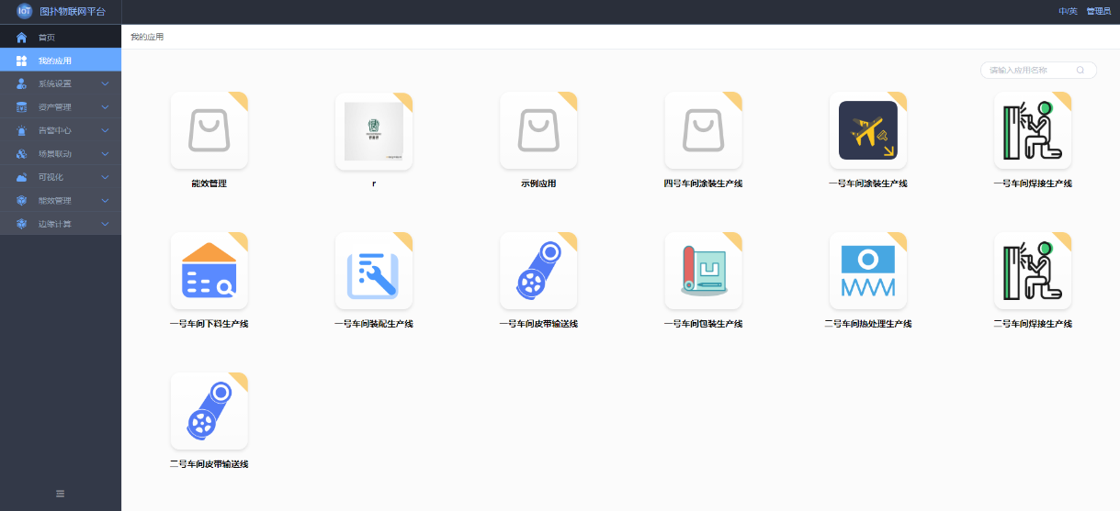

# 系统设置

## 用户管理

### 创建并管理用户

#### 查询

1. 功能描述：

通过不同查询条件针对用户信息进行筛选；

1. 展示内容：

查询条件包括组织结构树查询、姓名查询、用户名查询、手机号查询、邮箱查询；

显示内容包括用户名、姓名、组织名称、手机号、邮箱、创建时间、状态；

1. 操作描述：

点击【组织结构树】查询用户，只能单选组织，且查询结果为小于等于已选项；

输入【用户信息】查询用户清单；

1. 补充说明：

无；

1. 页面效果：

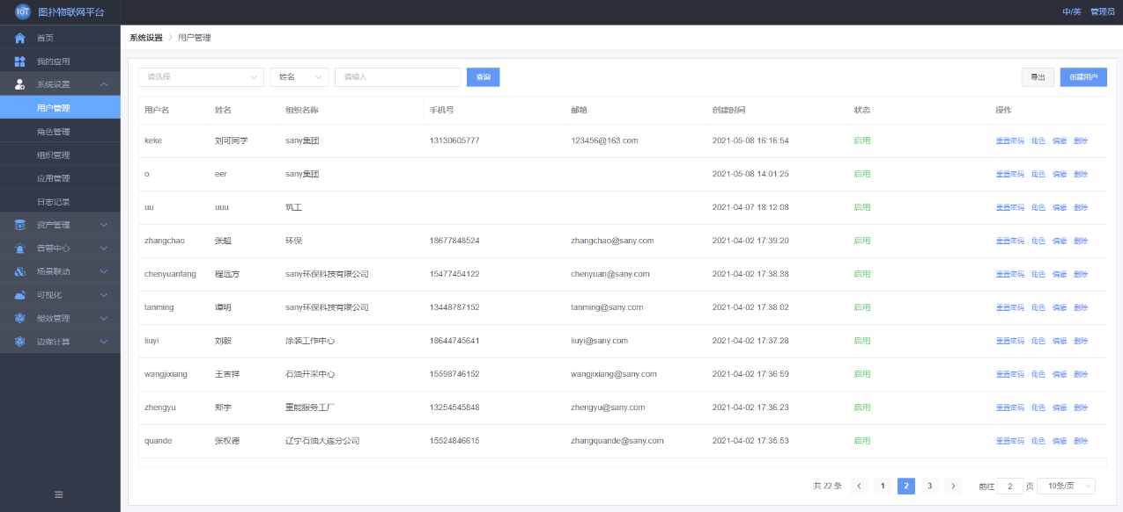

#### 创建

1. 功能描述：

在线创建平台账户并填写用户信息；

1. 展示内容：

用户名、姓名、手机号、邮箱、状态、组织；

1. 操作描述：

点击【创建用户】创建账户；

1. 补充说明：

请保存好创建后平台提供的随机密码，登录用户可在个人中心进行修改；

用户名和姓名是必填的内容;

用户名是即是账号；

1. 页面效果：

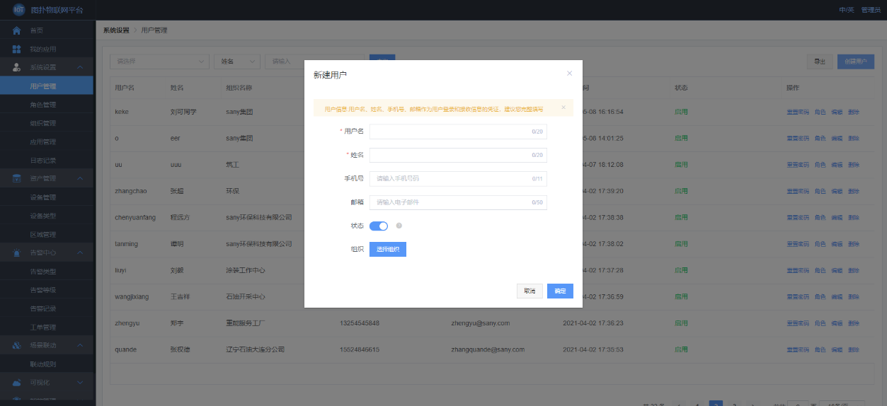

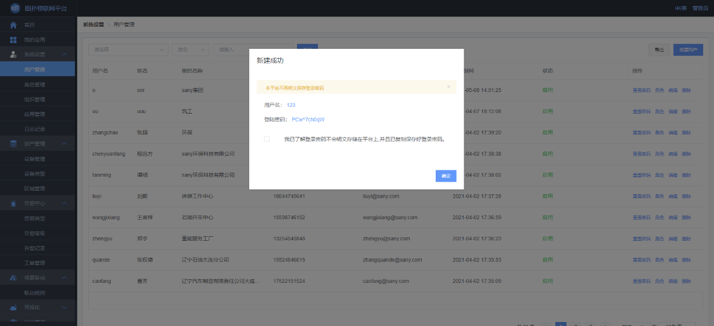

#### 编辑

1. 功能描述：

维护并修改单个用户基本信息；

1. 展示内容：

用户名、姓名、手机号、邮箱、状态、组织；

1. 操作描述：

点击【编辑】修改以存在的用户基本信息；

1. 补充说明：

用户名不可以修改；

姓名不可以修改为空；

1. 页面效果：

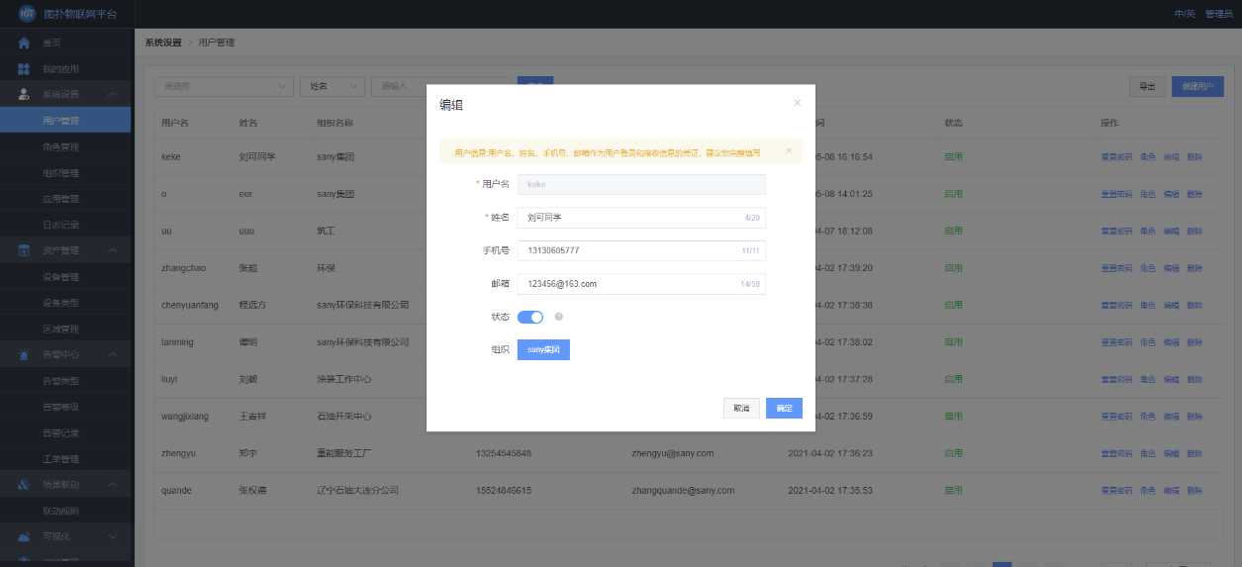

#### 删除

1. 功能描述：

物理删除一个账户信息；

1. 展示内容：

展示内容：”确定删除用户, 是否继续?”

1. 操作描述：

点击【删除】按键，删除一个账户；

1. 补充说明：

用户可以直接删除；

1. 页面效果：

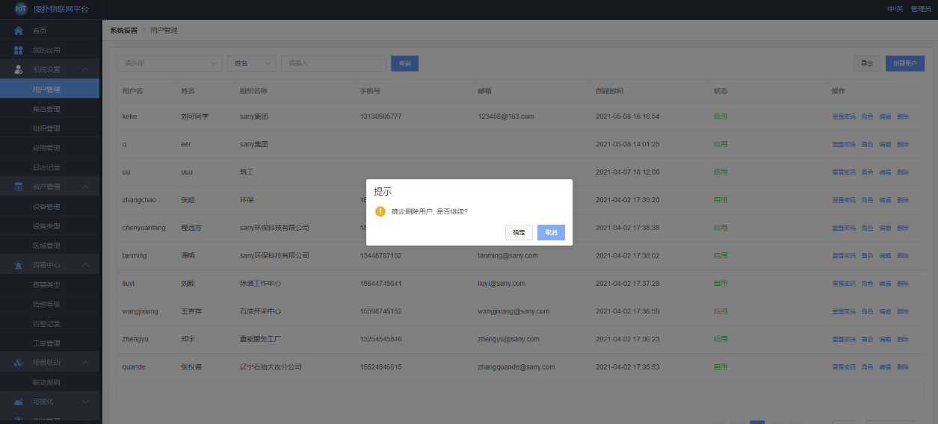

### 设置用户管理权限

#### 绑定角色

1. 功能描述：

通过给用户分配角色信息，建立用户功能权限；

1. 展示内容：

可选角色列表和已选角色列表；

1. 操作描述：

点击【角色】按键，显示该用户绑定角色的配置弹窗；

通过勾选【角色】进行列表间的转换，进而定义该用户是否拥有对应的权限；

1. 补充说明：

通过该操作不仅可以给予用户权限，同时可以解除权限；

1. 页面效果：

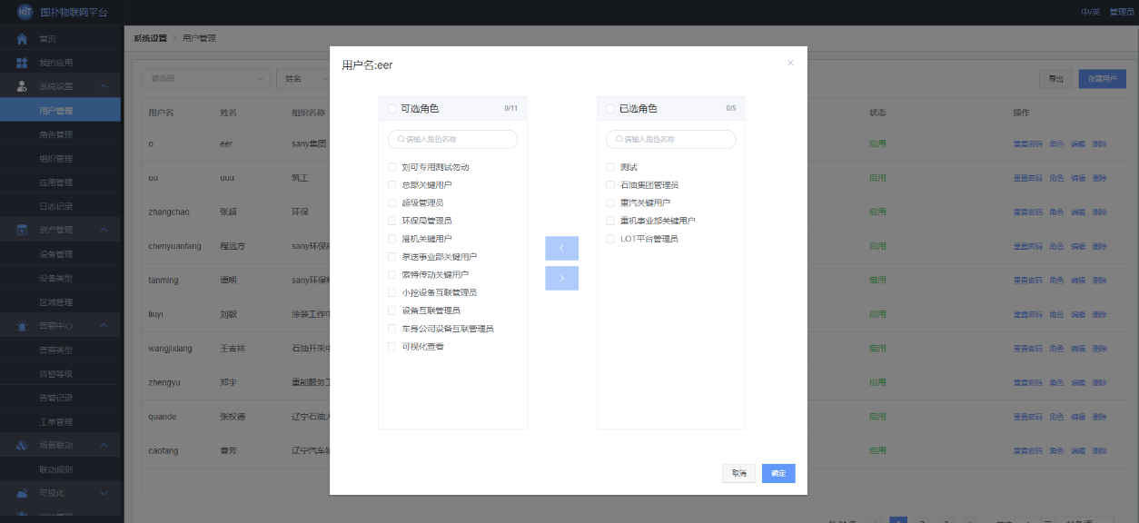

### 重置用户登录密码

#### 重置密码

1. 功能描述：

重置账户登录密码，重置密码为随机密码；

1. 展示内容：

“确定重置密码，是否继续？”；

1. 操作描述：

点击【重置密码】按键，系统会为该用户重新随个密码，适用于未保存用户密码场景；

1. 补充说明：

无；

1. 页面效果：

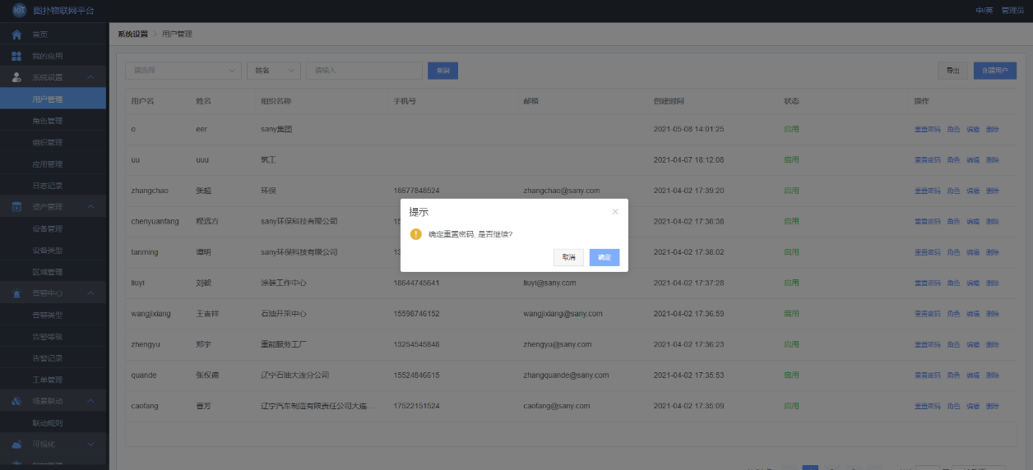

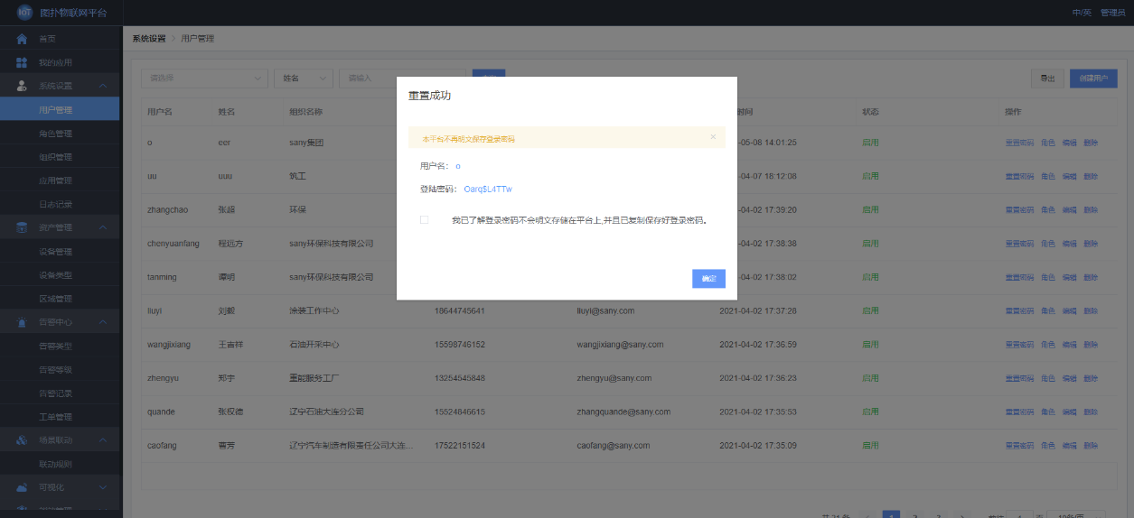

### 导出用户

#### 导出用户

1. 功能描述：

导出平台用户；

1. 展示内容：

导出EXCEL文件，包含用户名、姓名、手机号、邮箱、组织结构编号、组织结构名；

1. 操作描述：

直接点击【导出】按键，导出的数据为全平台用户；

先查询，后点击【导出】按键，按照查询结果导出用户；

1. 补充说明：

无；

1. 页面效果：

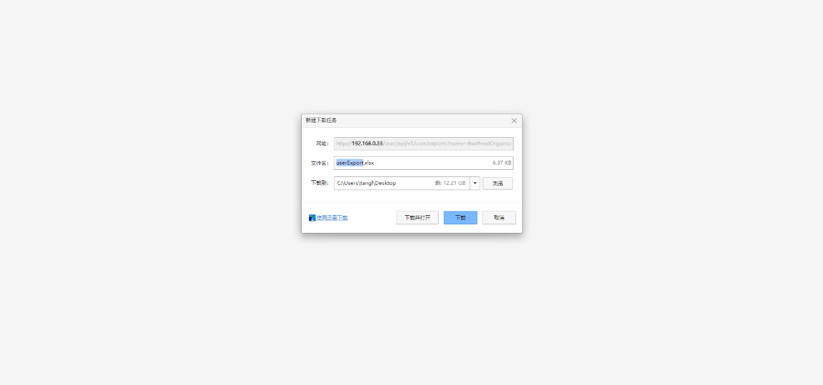

## 组织管理

### 建立组织类型

#### 查询

1. 功能描述：

通过查询条件针对组织类型进行筛选；

1. 展示内容：

查询条件包括组织级别查询；

显示内容为组织级别结构树；

1. 操作描述：

输入【组织级别】查询组织级别结构树；

1. 补充说明：

无；

1. 补充说明：

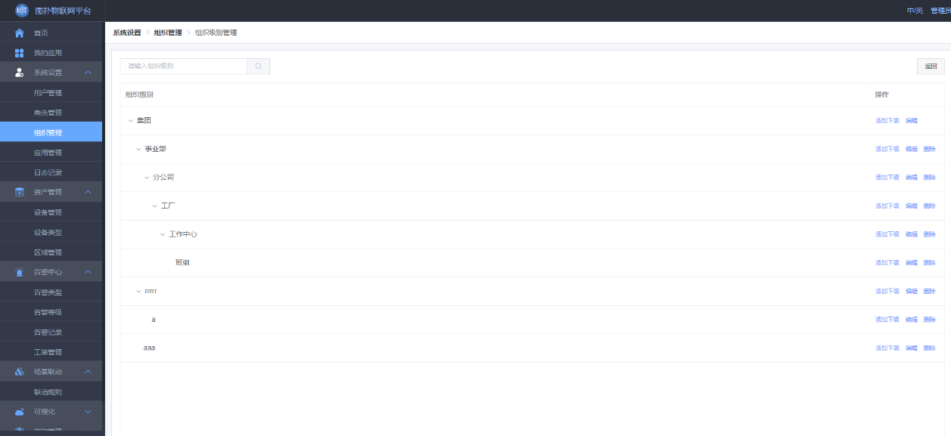

#### 添加下级

1. 功能描述：

平台默认提供一个组织级别作为根节点，可以定义为集团或者子公司等任意组织级别，并 在此基础上建立组织架构；

1. 展示内容：

展示内容：组织级别；

1. 操作描述：

点击【添加下级】按键，为目标组织级别添加子级类型；

1. 补充说明：

无；

1. 页面效果：

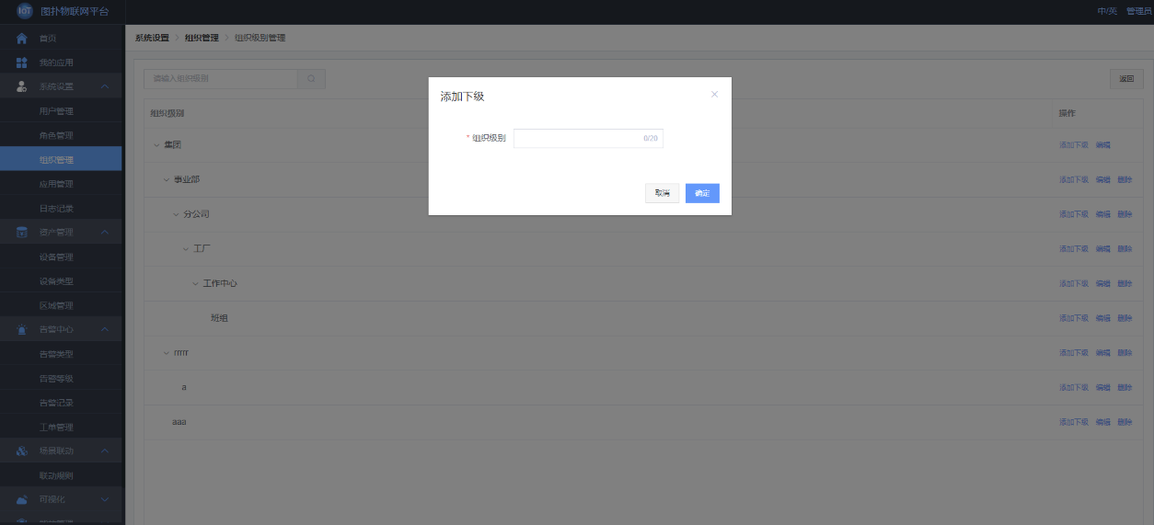

#### 编辑

1. 功能描述：

平台提供的根结点组织级别和自定义创建的组织级别都可以修改;

1. 展示内容：

组织级别名称；

1. 操作描述：

点击【编辑】按键，修改选择的组织级别名称；

1. 补充说明：

无；

1. 页面效果：

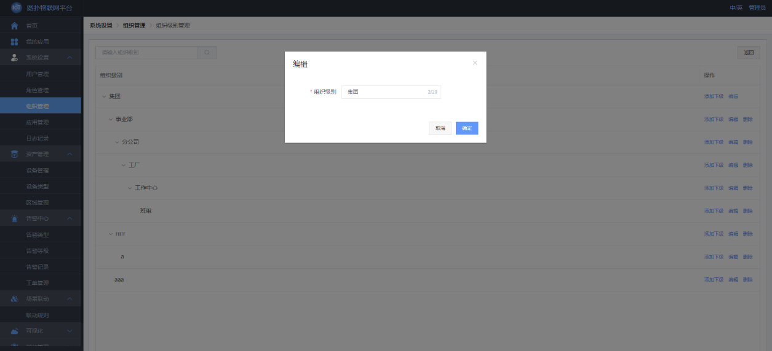

#### 删除

1. 功能描述：

删除一个组织级别；

1. 展示内容：

”确定删除组织级别, 是否继续?”

1. 操作描述：

点击【删除】按键，可以删除选定的组织级别；

1. 补充说明：

验证是否存在子集组织级别，当为空时才可以删除；

验证是否绑定了组织结构，当为空时才可以删除；

1. 页面效果：

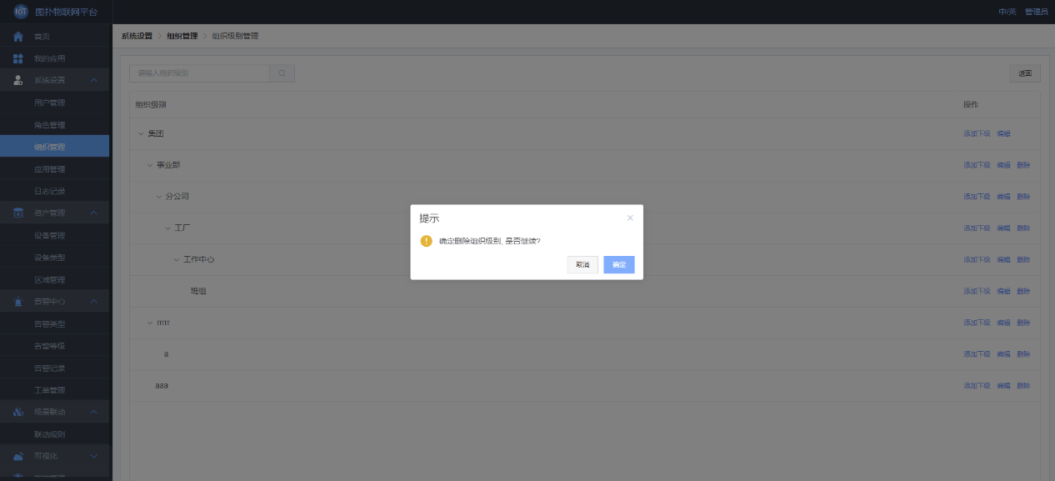

### 建立组织结构

#### 查询

1. 功能描述：

通过查询条件查找组织；

1. 展示内容：

查询条件包括组织名称查询；

显示内容包括组织名称、组织编码、组织级别、创建时间；

1. 操作内容：

输入【组织名称】查询组织结构树；

1. 补充说明：

无；

1. 页面效果：

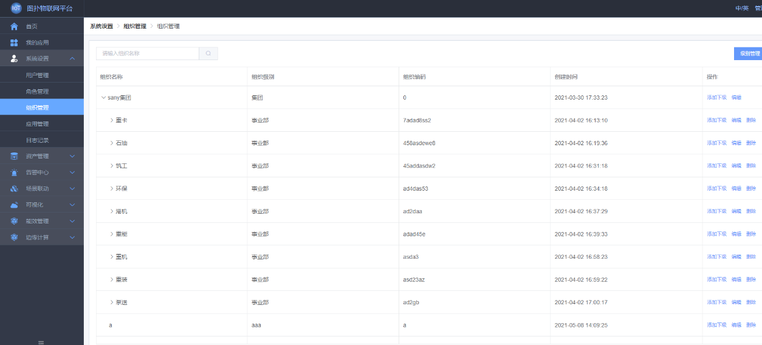

#### 添加下级

1. 功能描述：

平台默认提供一个组织作为根节点，可以定义为**集团或者**子公司等任意组织名称，并 在此基础上建立组织结构；

1. 展示内容：

组织级别、组织名称、组织编号；

1. 操作描述：

点击【添加下级】按键，为目标组织增加下属部门；

1. 补充说明：

组织级别、组织名称为必填项；

组织级别下拉显示的数据，根据上级组织确定，即同一个组织类型存在多级别；

1. 页面效果：

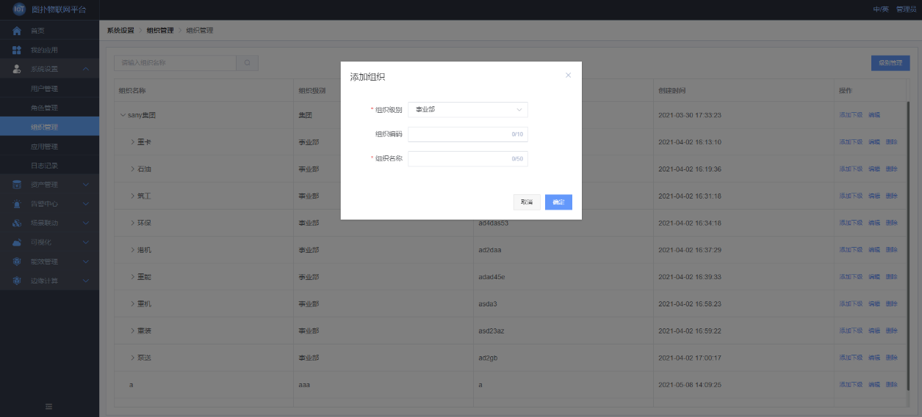

#### 编辑

1. 功能描述：

平台提供的根结点组织和自定义创建的组织都可以修改;

1. 展示内容：

组织级别、组织名称、组织编号；

1. 操作描述：

点击【编辑】按键，修改选择的组织信息；

1. 补充说明：

组织级别不可以修改；组织名称必填；

1. 页面效果：

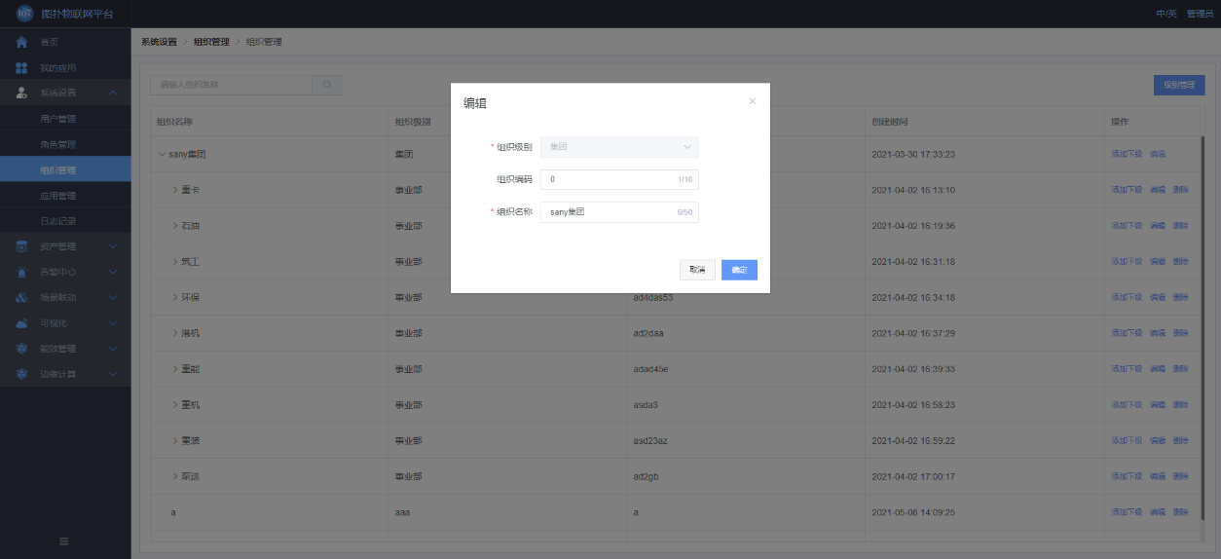

#### 删除

1. 功能描述：

删除一个组织；

1. 展示内容：

“确定删除组织，是否继续？”；

1. 操作描述：

点击【删除】按键，删除选择的组织；

1. 补充说明：

验证是否绑定了子级组织，当为空时才可以删除；

删除组织后，自动解除用户和组织的绑定关系；

1. 页面效果：

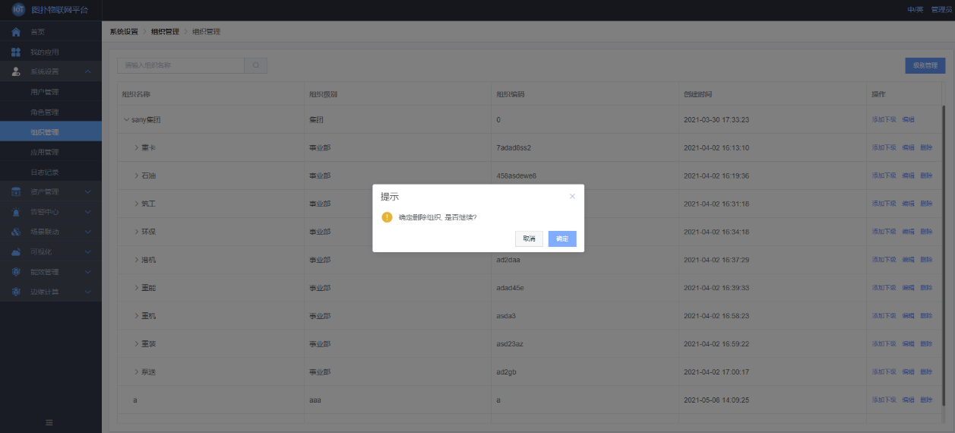

## 角色管理

### 创建权限集（角色）

#### 查询

1. 功能描述：

通过查询条件针对角色进行筛选；

1. 展示内容：

查询条件包括角色名称查询；

显示内容包括角色名称、角色描述、创建时间；

1. 操作描述：

输入【角色名称】查询角色列表；

1. 补充说明：

无；

1. 页面效果：

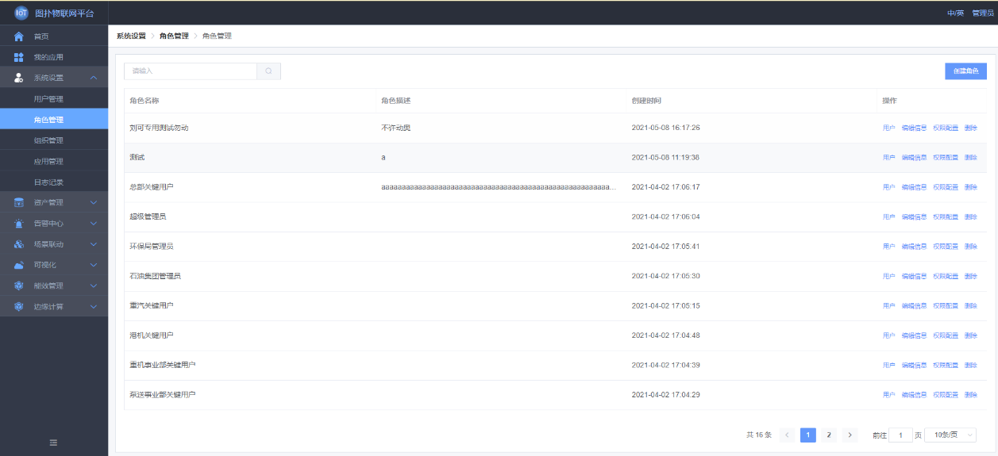

#### 创建

1. 功能描述：

创建角色，配置权限集合；

1. 展示内容：

角色信息包括角色名称、角色描述；

权限信息包括一级菜单、二级菜单、操作（基本分为访问权限和修改权限）；

1. 操作描述：

点击【创建角色】按键，建立角色；

1. 补充说明：

无；

1. 页面效果：

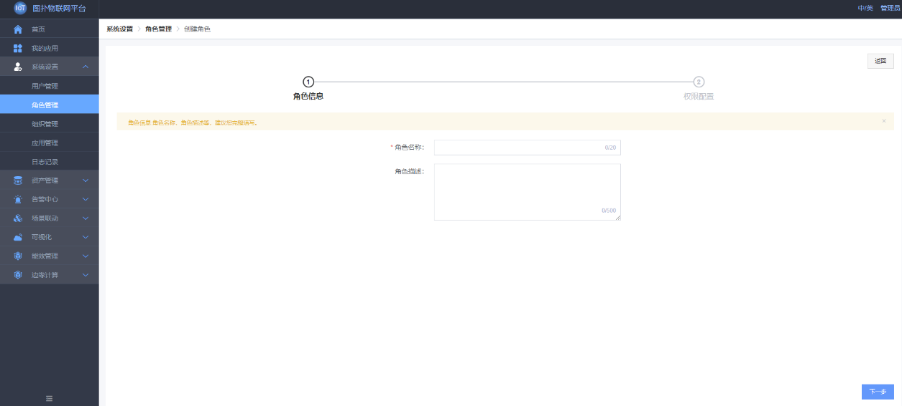

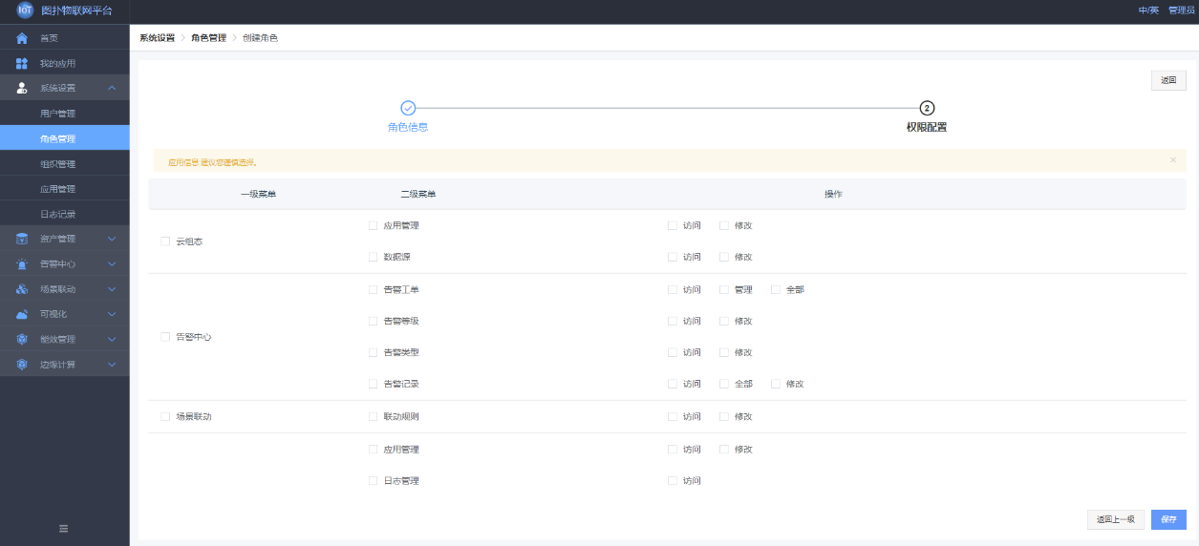

#### 编辑

1. 功能描述：

修改角色信息；

1. 展示内容：

角色名称、角色描述；

1. 操作描述：

点击【编辑】按键，修改已选角色基本信息；

1. 补充说明：

角色名称不可以修改为空；

1. 补充说明：

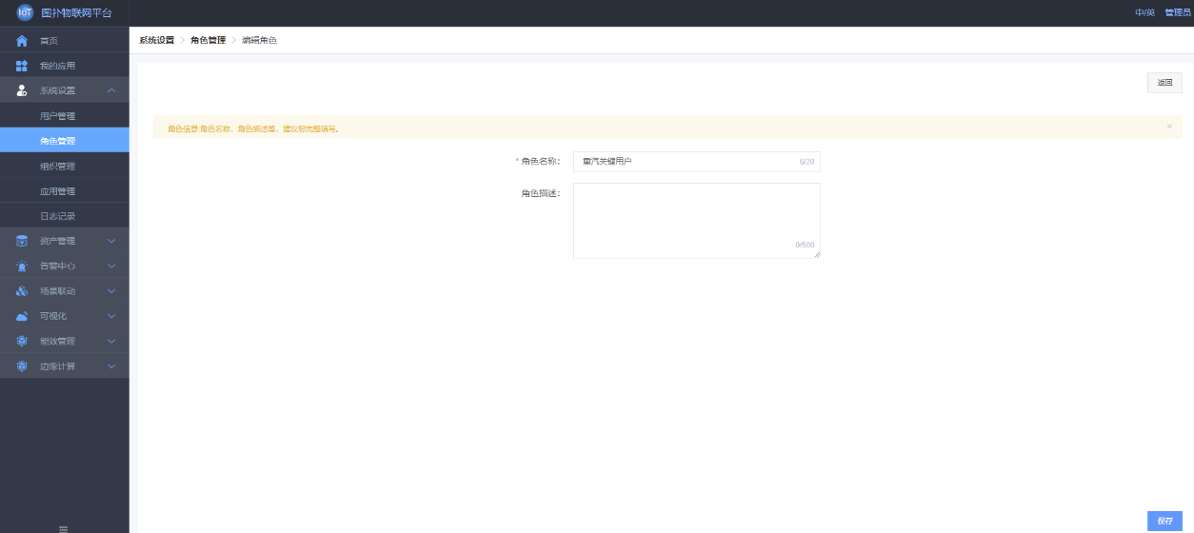

#### 删除

1. 功能描述：

物理删除一个角色信息；

1. 展示内容：

“确定删除角色，是否继续？”；

1. 操作描述：

点击【删除】按键，删除已选角色；

1. 补充说明：

可以直接删除；

1. 页面效果：

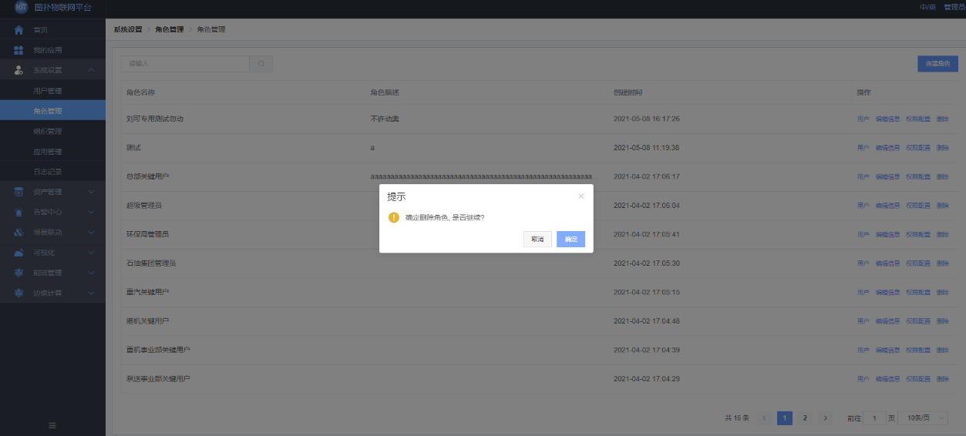

#### 配置权限

1. 功能描述：

创建个功能权限集合；

1. 展示内容：

一级菜单、二级菜单、操作（基本分为访问权限和修改权限）；

1. 操作描述：

点击【配置权限】按键，为选择的角色建立权限集合；

1. 补充说明：

无；

1. 页面效果：

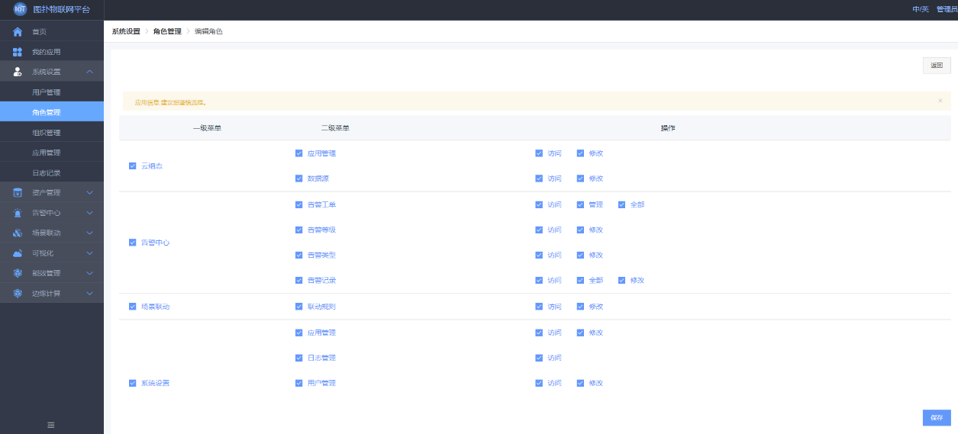

#### 用户列表

1. 功能描述：

查看该角色下绑定的用户，并可以解除某一用户和角色的绑定关系；

1. 展示内容：

用户名、姓名；

1. 操作描述：

点击【用户】按键，打开角色以绑定用户的数据清单；

1. 补充说明：

无；

1. 页面效果：

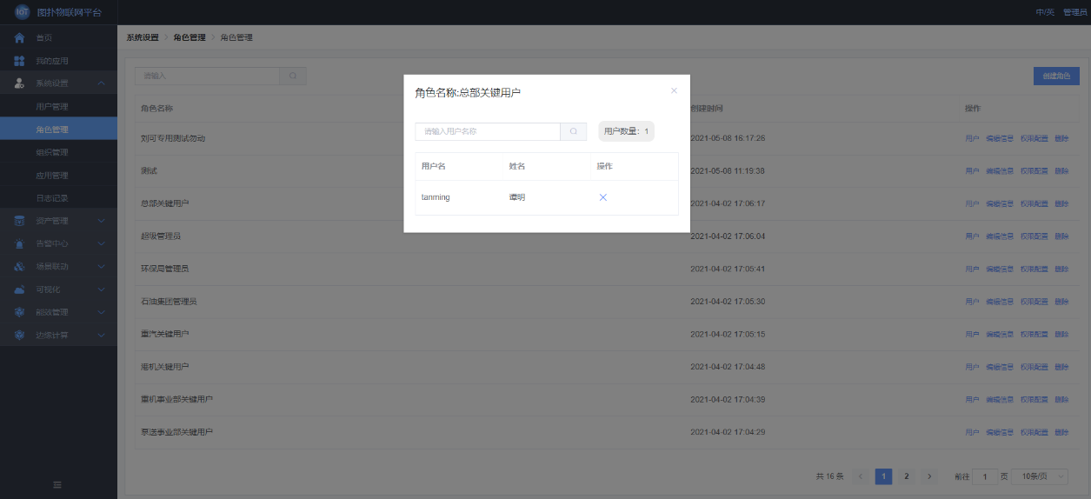

## 应用管理

### 组态应用和外置应用管理

#### 查询

1. 功能描述：

通过查询条件针对应用列表进行筛选；

1. 展示内容：

查询条件包括应用名称查询，APPID查询；

显示内容包括应用名称、应用显示名、APPID、Appkey、创建时间、状态；

1. 操作描述：

输入【应用名称】或者【APPID】查询应用清单；

1. 补充说明：

无；

1. 页面效果：

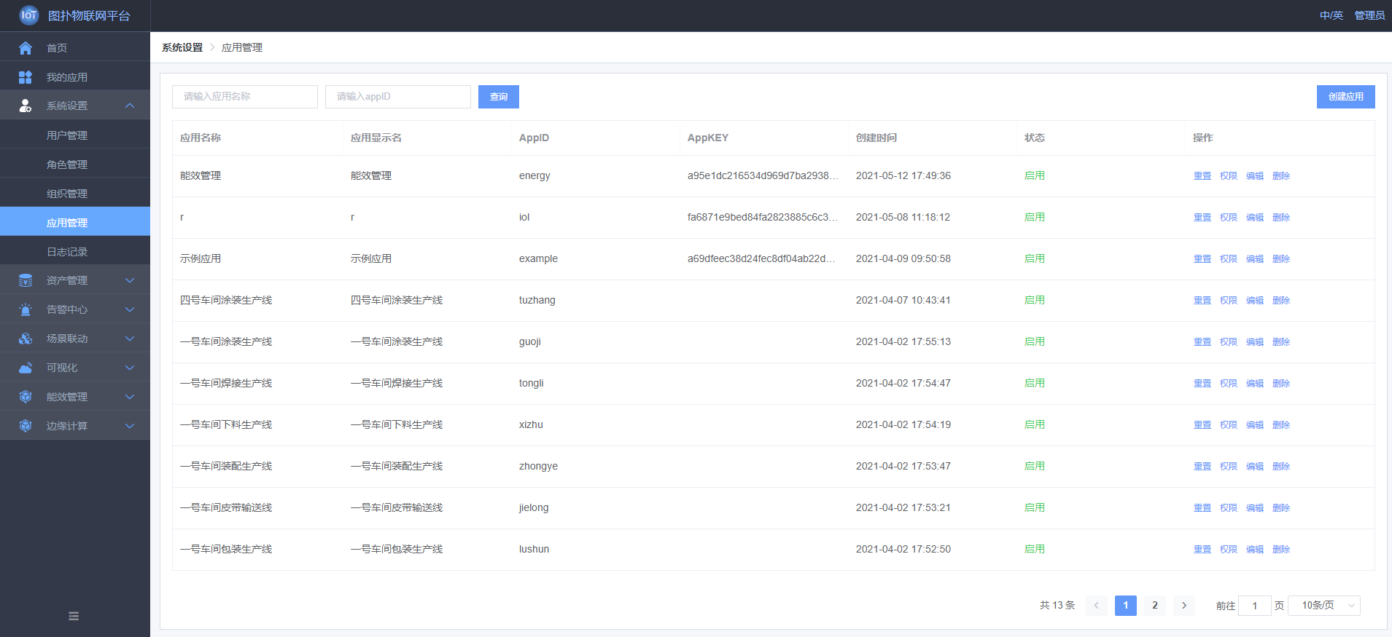

#### 创建

1. 功能描述：

创建图标关联第三方应用和组态应用，创建后存放在我的应用中；

1. 展示内容：

APPID、应用名称、应用显示名称、跳转地址、回调地址、状态、应用图标；

1. 操作描述：

点击【创建应用】按键，增加个第三方应用；

1. 补充说明：

组态应用在可视化模块的应用开发中创建，创建后点击【发布】将同步在应用管理中；

APPID、应用名称、应用显示名、跳转地址必须填写；

1. 页面效果：

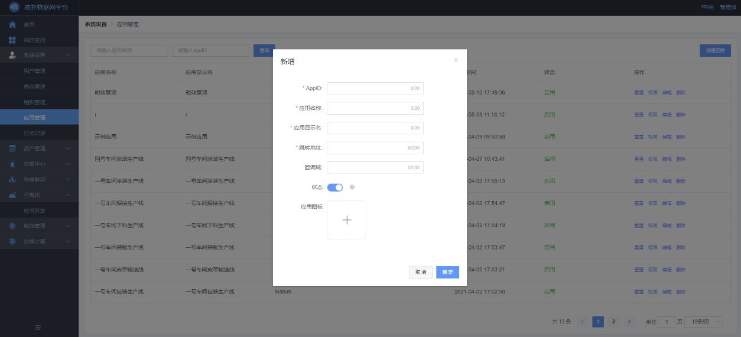

#### 编辑

1. 功能描述：

修改应用基本信息；

1. 展示内容：

APPID、应用名称、应用显示名称、跳转地址、回调地址、状态、应用图标

1. 操作描述：

点击【编辑】按键，修改选择的“外置应用”或者“组态应用”的基本信息；

1. 补充说明：

APPID不可以修改；

应用名称、应用显示名、跳转地址不可以需改为空；

1. 补充说明：

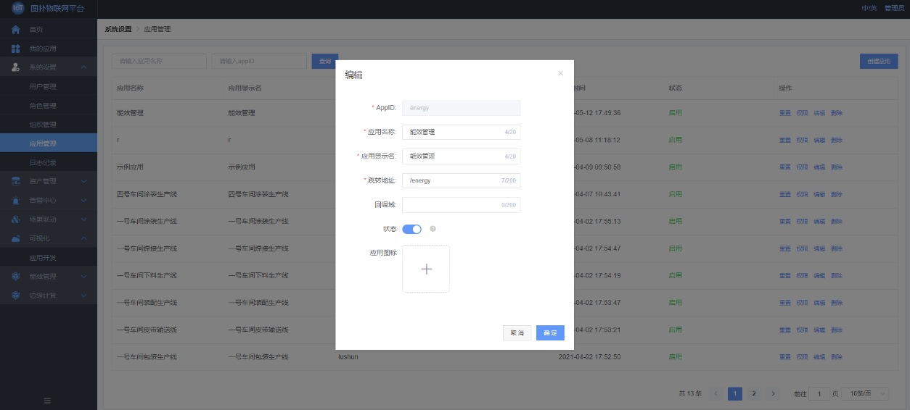

#### 删除

1. 功能描述：

物理删除一个应用信息；

1. 展示内容：

“确定删除应用，是否继续？”

1. 操作描述：

点击【删除】按键，删除选中的应用；

1. 补充说明：

“外置应用”可以直接删除；

“组态应用”删除后，在可视化的应用开发中依然存在，可通过发布再次同步应用管理；

1. 页面效果：

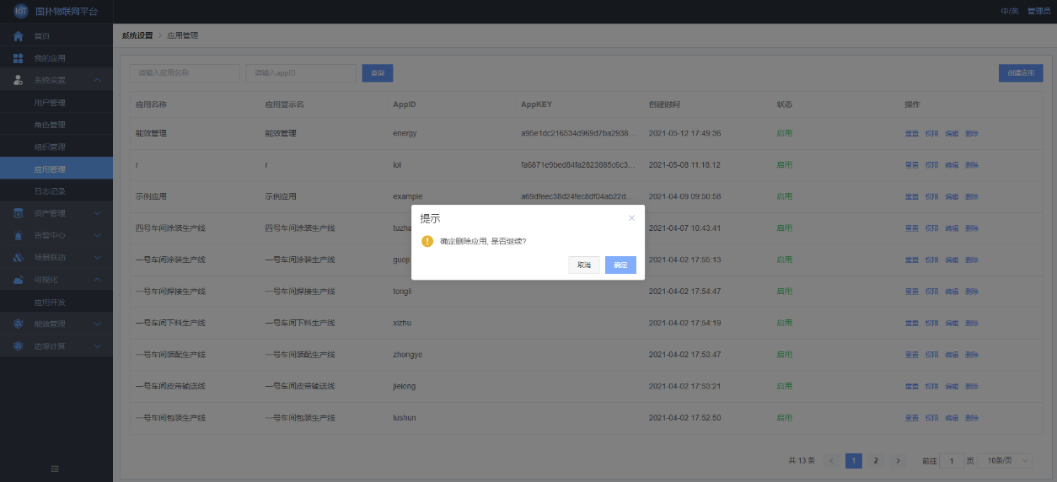

#### 权限

1. 功能描述：

每个应用添加独立的角色集合；

角色集合内的用户，可以访问“外置应用”或者“组态应用”；

1. 展示形式：

可选角色列表和已选角色列表；

1. 操作描述：

点击【权限】打开应用建权弹窗；

通过勾选【角色】进行列表间的转换，进而定义该用户是否有权限打开应用；

1. 补充说明：

权限功能不仅可以绑定，同时可以解除已绑定角色；

1. 页面效果：

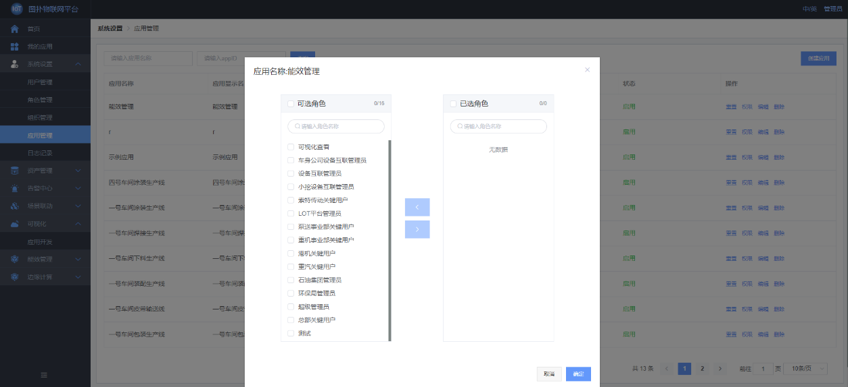

#### 重置

1. 功能描述：

AppKEY和appSecret是连接第三方应用的账号和密钥，密钥丢失情况下可以重新随机获取；

1. 展示内容：

平台重新随机提供的appSecret；

1. 操作描述：

点击【重置】按键，平台显示随机后定的appSecret;

1. 补充说明：

无；

1. 页面效果：

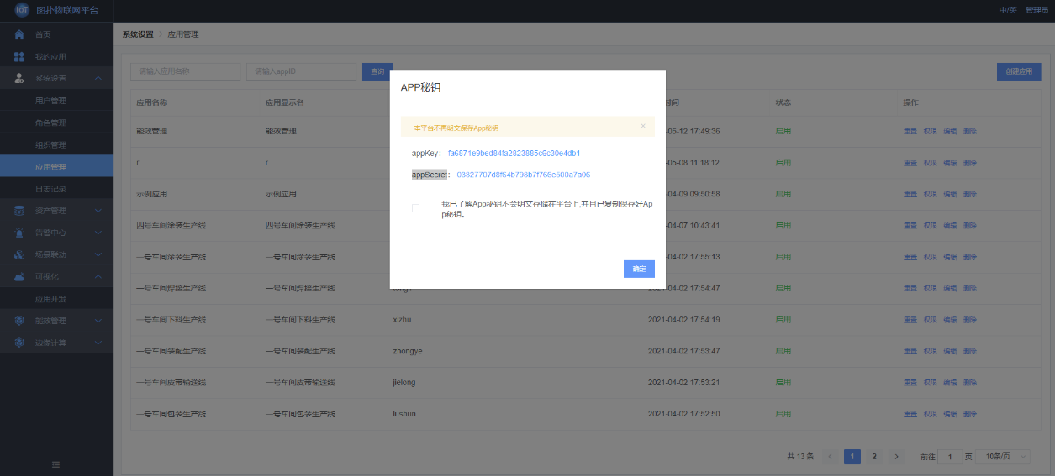

### 获取云组态信息生成应用

#### 编辑

1. 功能描述：

由云组态开发的产线可视化或者数字孪生，点击发布后，将自动在应用管理中创建个应用， 方便用户管理，创建后存放在我的应用中；

1. 展示内容：

APPID、应用名称、应用显示名称、跳转地址、回调地址、状态、应用图标；

1. 操作描述：

先进入可视化的应用开发模块创建应用,点击【发布】按键同步“组态应用信息”；

1. 补充说明：

无；

1. 页面效果：

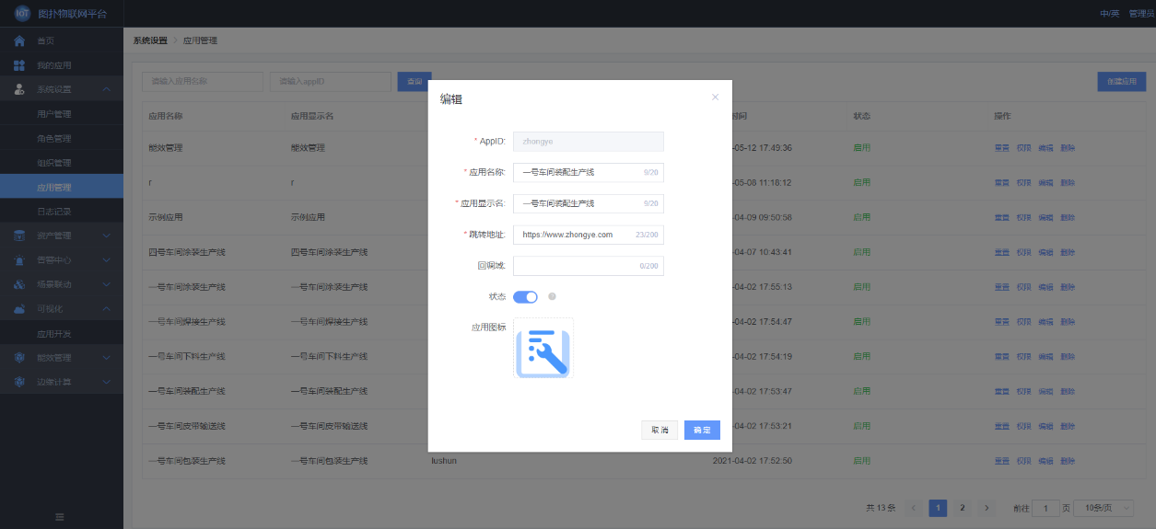

## 系统日志

### 记录用户和管理员在平台内的操作记录

#### 查询

1. 功能描述：

查询平台内操作过的内容；

1. 展示内容：

查询条件包括用户名、姓名模糊查询，操作类型查询，时间范围查询；

显示内容包括日志时间、操作类型、操作内容、用户名、姓名、IP；

1. 操作描述：

输入查询条件；

1. 补充说明：

时间范围最多支持7天 查询；

1. 页面效果：

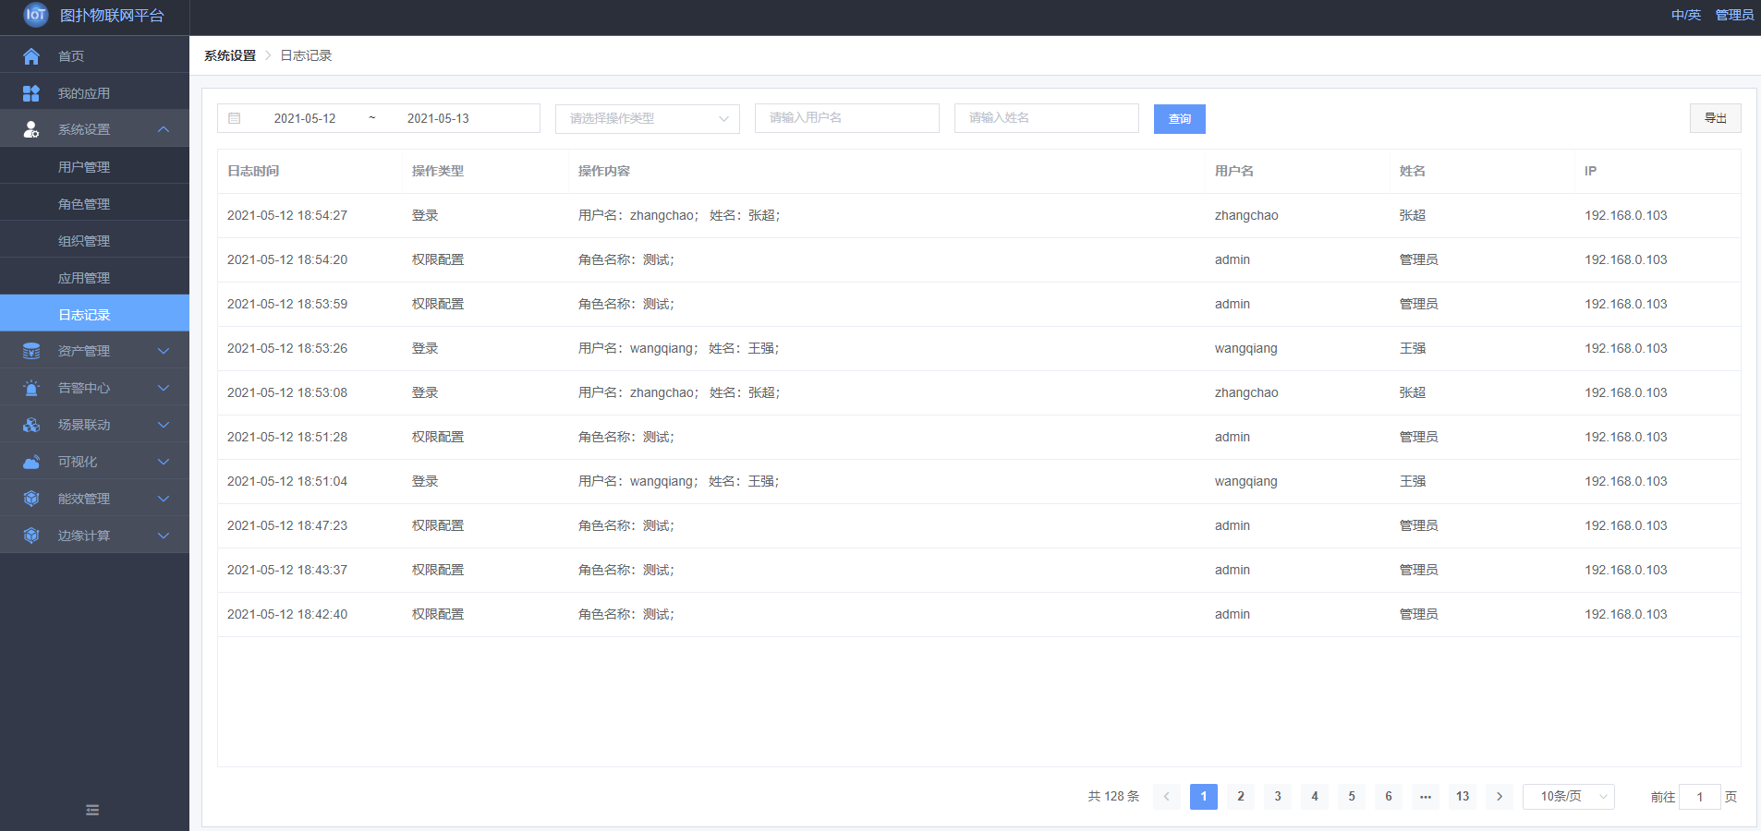

#### 导出

1. 功能描述：

按照搜索结果导出操作记录；

1. 展示内容：

导出excel文件，包括日志时间、操作类型、操作内容、用户名、姓名、IP；

1. 操作描述：

直接点击【导出】按键，获取为当天日志记录；

通过查询后点击【导出】按键，获取查询结果的日志；

1. 补充说明：

无；

1. 页面效果：

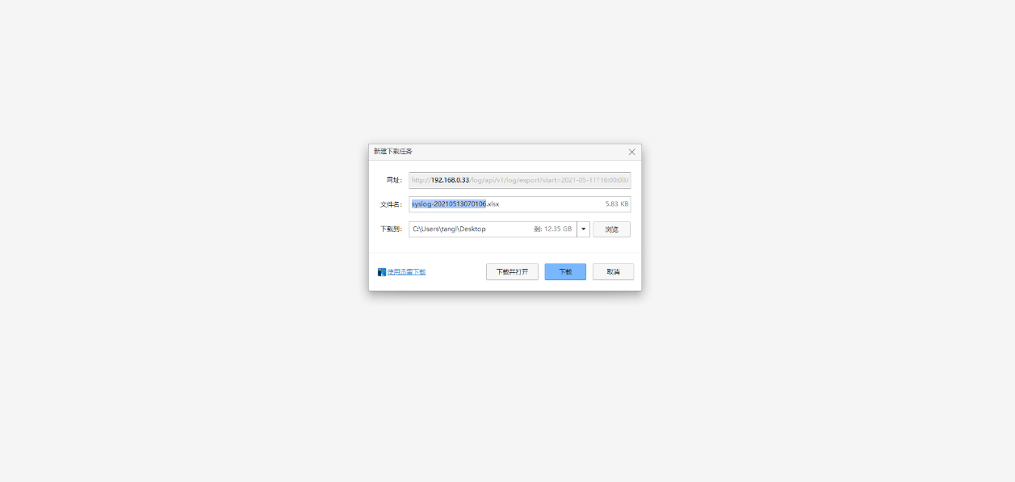

# 设备管理

## 资产管理

### 建立并管理设备

#### 查询

1. 功能描述：

通过不同查询条件针对设备信息进行筛选；

1. 展示内容：

查询条件包括设备编码、设备名称查询，设备类型查询，基础类型查询，区域查询；

显示内容包括设备编码、设备名称、设备类型、基础类型、所属区域、描述；

1. 操作描述：

输入【查询条件】获取管辖区域内的设备；

1. 补充说明：

所属区域显示全部区域，但是查询结果只能查询登录用户已绑定的区域下的设备；

所属区域树状结构的查询结果为小于等于选择项；

1. 页面效果：

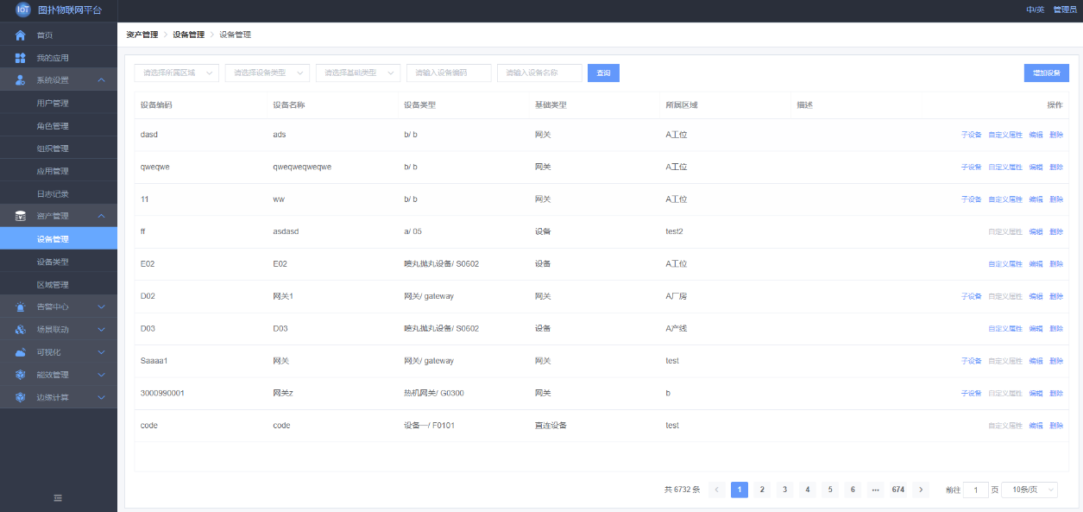

#### 创建

1. 功能描述：

登录用户在管辖区域内增加一台设备；

1. 展示内容：

设备编码、设备类型、设备名称、所属区域、描述；

1. 操作描述：

点击【增加设备】按键，在管辖区域内增加设备（即所属区域只能获取用户已绑定区域）；

1. 补充说明：

设备类型、设备编码、设备名称、所属区域都为必填项；

通过绑定不同的设备类型，设备将绑定不同的资产模型，拥有该设备类型的属性和点位；

所属区域显示全部区域结构，登录用户无权限的区域结构置灰并不可选择；

用户绑定区域需要在区域管理中点击【权限】设置；

1. 页面效果：

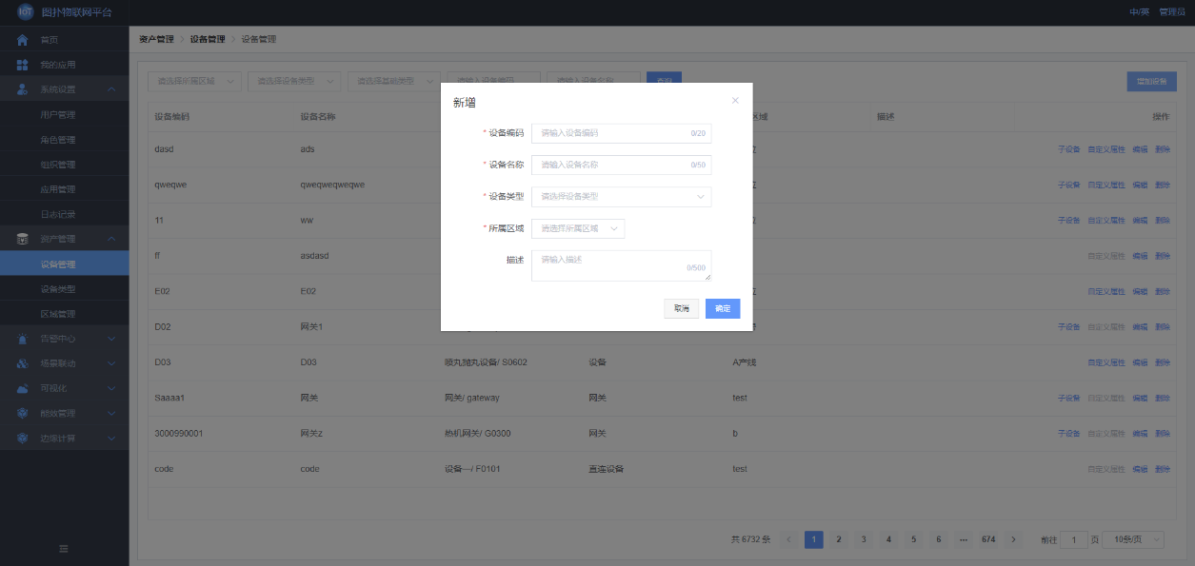

#### 编辑

1. 功能描述：

维护并修改设备基础信息；

1. 展示内容：

设备编码、设备类型、设备名称、所属区域、描述；

1. 操作描述：

点击【编辑】按键，修改选择设备的基本信息；

1. 补充说明：

设备编码作为唯一标识和设备类型都不可修改；

设备名称、所属区域为必填项；

所属区域显示全部区域结构；登录用户无权限的区域结构置灰并不可选择；

1. 页面效果：

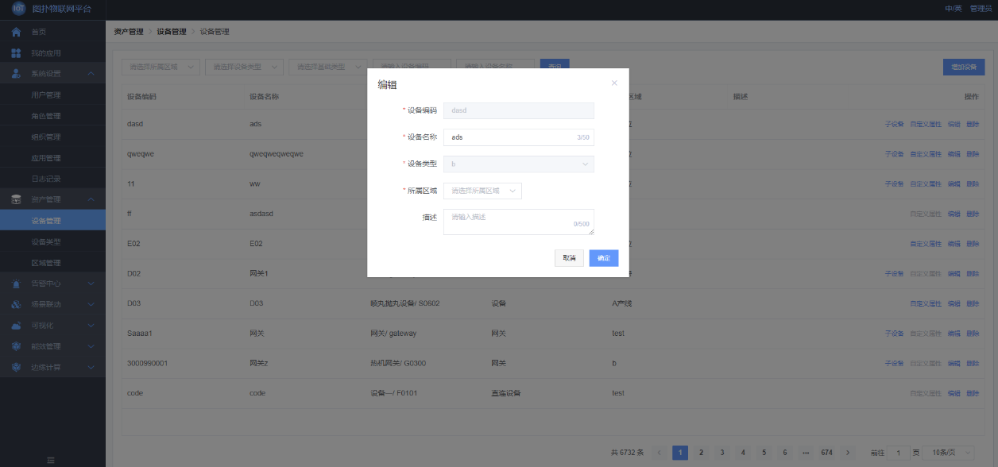

#### 删除

1. 功能描述：

删除管辖区域内一台设备；

1. 展示内容：

“确定删除设备，是否继续？”；

1. 操作描述：

点击【删除】按键，删除选中的设备；

1. 补充说明：

可以直接删除；

如果是网关，子设备自动变为根级无父网关的设备；

1. 页面效果：

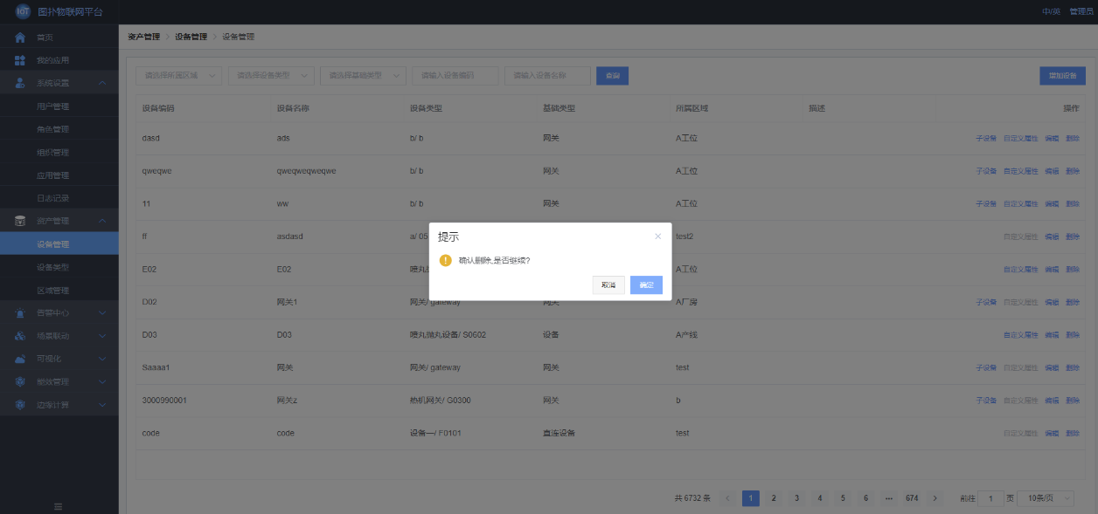

#### 属性

1. 功能描述：

编辑设备的业务属性，用户可以在设备类型中自行创建；

1. 展示内容：

显示该设备对应设备类型的自定义属性模板；

1. 操作描述：

点击【自定义属性】按键，为已选在的设备填写业务信息；

1. 补充说明：

如果该设备不存在自定义属性（即为空时），那么该操作置灰并不可点击；

1. 页面效果：

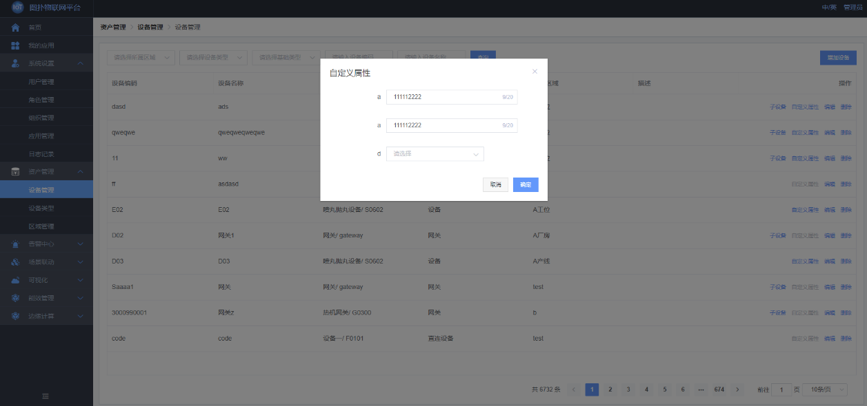

### 网关子级——设备

#### 查询

1. 功能描述：

从业务管理角度出发，建立网关和设备的从属关系；

1. 展示内容：

查询条件包括设备编码、设备名称模糊查询；设备类型查询；

查询内容包括设备编码、设备名称、设备类型、基础类型、所属区域、描述；

1. 操作描述：

点击【子设备】可进入网关的从属设备列表页；

1. 补充说明：

只有网关和设备有从属关系；

1. 页面效果：

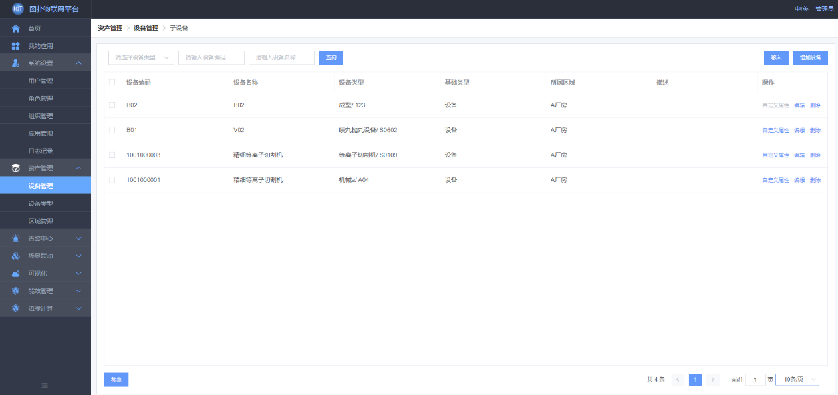

#### 创建

1. 功能描述：

网关下增加子级设备，按照拓扑关系管理设备；

1. 展示内容：

设备编码、设备类型、设备名称、所属区域、描述；

1. 操作描述：

点击【增加设备】按键，为选择的网关设备添加设备；

1. 补充说明：

设备类型、设备编码、设备名称都为必填项；

通过绑定不同的设备类型，设备将绑定不同的资产模型，拥有该设备类型的属性和点位；

子设备基本信息“所属区域”继承父级网关的所属区域，只显示，不可更改；

如果父级网关的所属区域发生变动，子级的所属区域自动修改为对应内容；

1. 页面效果：

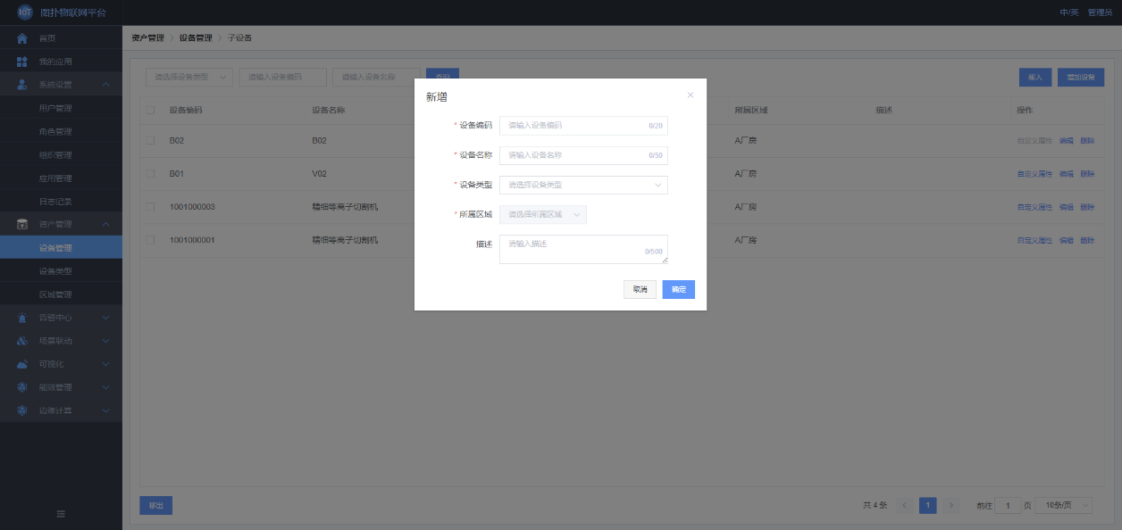

#### 编辑

1. 功能描述：

维护子设备基本信息；

1. 展示内容：

设备编码、设备类型、设备名称、所属区域、描述；

1. 操作描述：

点击【编辑】按键，修改选中的设备信息；

1. 补充说明：

设备类型、设备编码、所属区域不可修改；

设备名称为必填项；

子设备基本信息“所属区域”继承父级网关的所属区域，只显示，不可更改；

如果父级网关的所属区域发生变动，子级的所属区域自动修改为对应内容；

1. 补充说明：

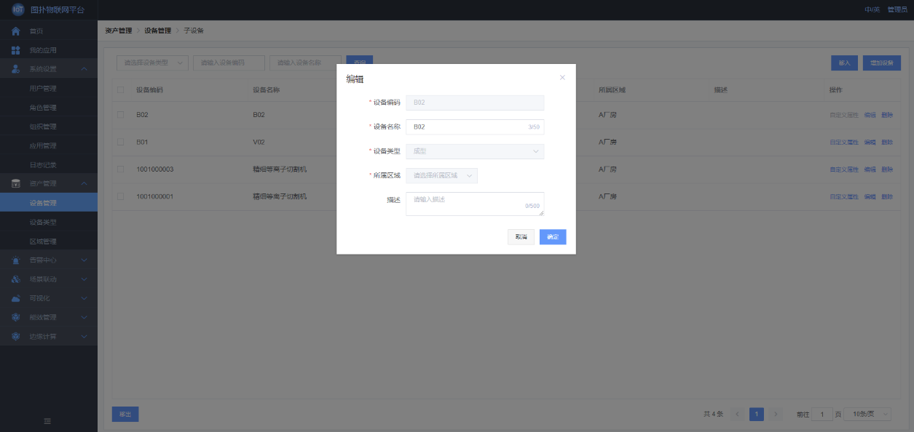

#### 删除

1. 功能描述：

删除子设备；

1. 展示内容：

“确定删除设备，是否继续？”；

1. 操作描述：

点击【删除】按键，物理删除设备；

1. 补充说明：

并非从网关移除功能，而是直接删除；

1. 页面效果：

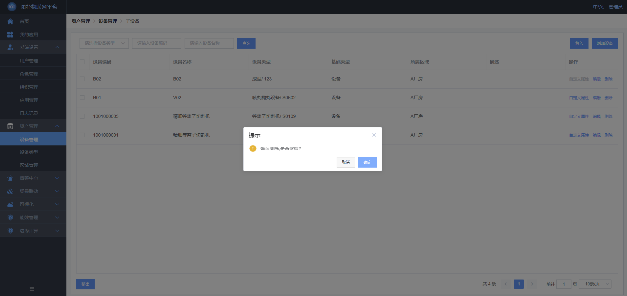

#### 引入

1. 功能描述：

在某个网关下批量引入根目录的设备或者其它网关下的设备；

1. 展示内容：

显示可选设备清单和已选设备清单；

设备清单包含设备名称、设备编号、所属网关，且支持快速检索；

1. 操作描述：

点击【引入】按键，显示可选设备清单和已选设备清单；

通过勾选【可选设备】进行列表间的转换，进而定义该网关引入新设备；

1. 补充说明：

自动修改移入设备的所属区域和所属网关，继承移入网关的所属区域和父级（网关）；

可选设备清单为用户有权限管理的设备（多区域多网关的设备列表）；

已选设备清单为要引入的设备（不显示该网关下原设备）；

1. 页面效果：

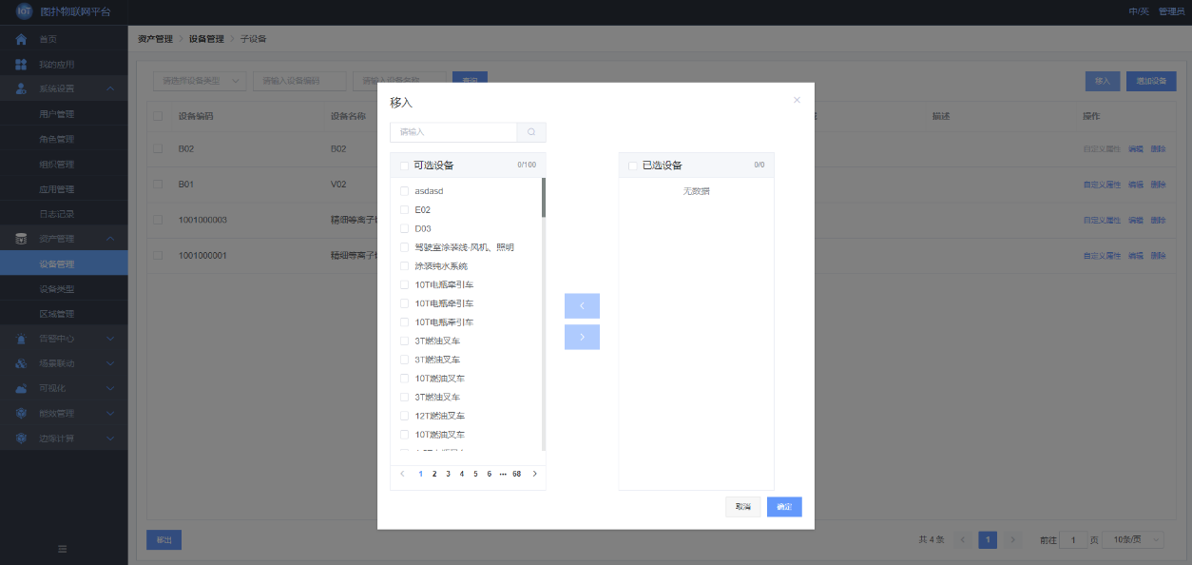

#### 移出

1. 功能描述：

将网关下的设备批量移至根目录或者其它网关下；

1. 展示内容：

显示网关列表，内容包含根目录和网关名称；

1. 操作描述：

第一步勾选【子设备】，第二步点击【移除】按键，选择需要移至的网关或者根目录；

1. 补充说明：

显示的网关列表为用户有权限管理的网关

自动修改移出设备的所属区域和所属网关，继承移出选择网关的所属区域和父 级（网关）

1. 页面效果：

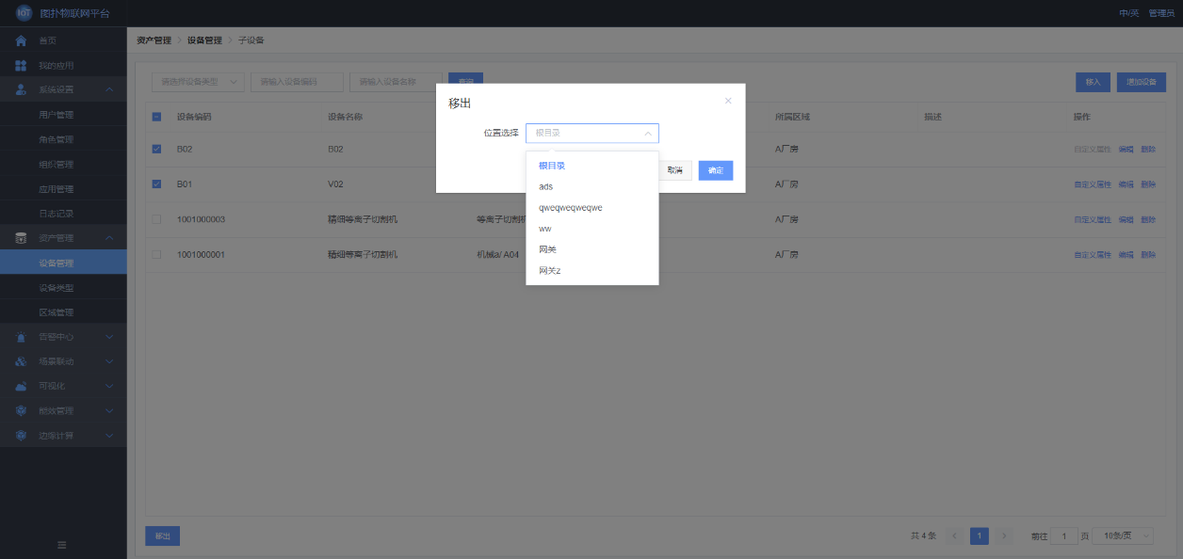

### 建立设备类型

#### 查询

1. 功能描述：

通过不同查询条件针对设备类型进行筛选；

1. 展示内容：

查询条件包括类型名称、分组编号、分组名称、类型编号模糊查询；基础类型查询；

显示内容包括分组名称、类型编号、类型名称、基础类型、描述；

1. 操作描述：

录入搜索条件查询设备类型（即资产模型）；

1. 补充说明：

无；

1. 页面效果：

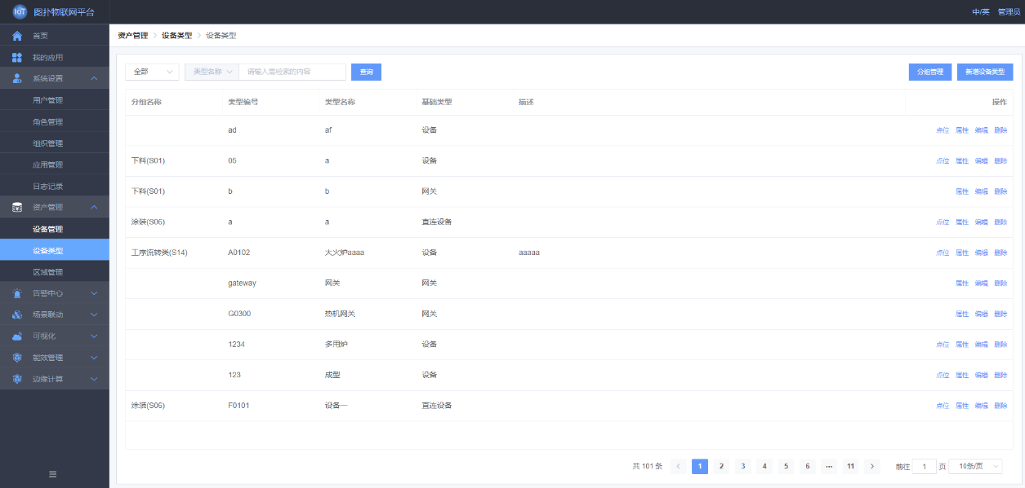

#### 创建

1. 功能描述：

增加资产模型；

1. 展示内容：

类型编号、类型名称、基础类型、描述；

1. 操作描述：

点击【新增设备类型】按键，定义全局资产模型；

1. 补充说明：

类型编号、类型名称、基础类型为必填项；

1. 页面效果：

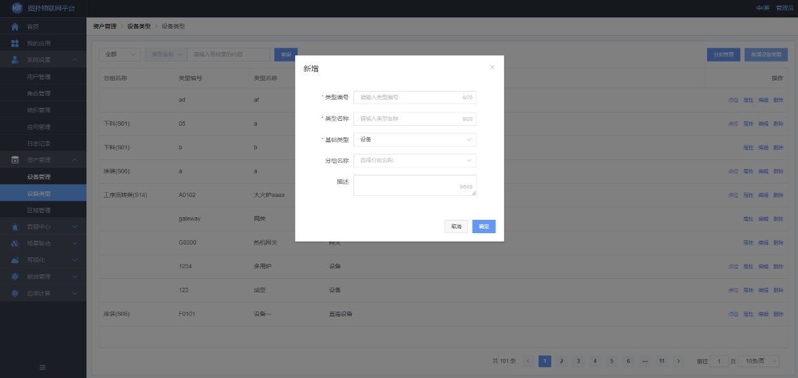

#### 编辑

1. 功能描述：

维护并修改设备类型基础信息；

1. 展示内容：

类型编号、类型名称、基础类型、描述；

1. 操作描述：

点击【编辑】按键，修改选择的设备类型基本信息；

1. 补充说明：

类型编码作为唯一标识不可修改；

类型名称、基础类型不可修改为空；

1. 页面效果：

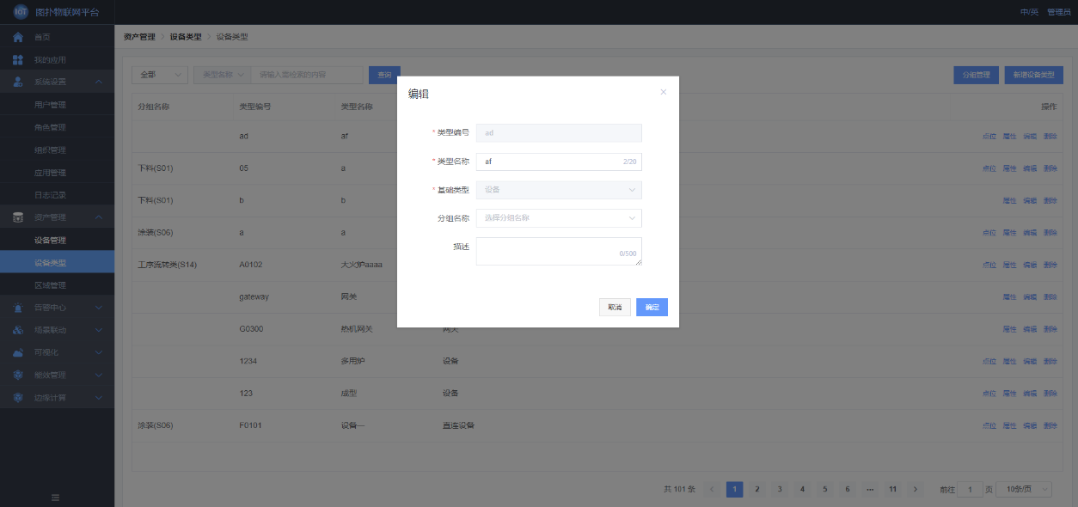

#### 删除

1. 功能描述：

删除资产模型；

1. 展示内容：

“确定删除设备类型，是否继续？”；

1. 操作描述：

点击【删除】按键，删除选中的资产模型；

1. 补充说明：

验证是否绑定了设备，解绑关系后，方可删除设备类型；

1. 页面效果：

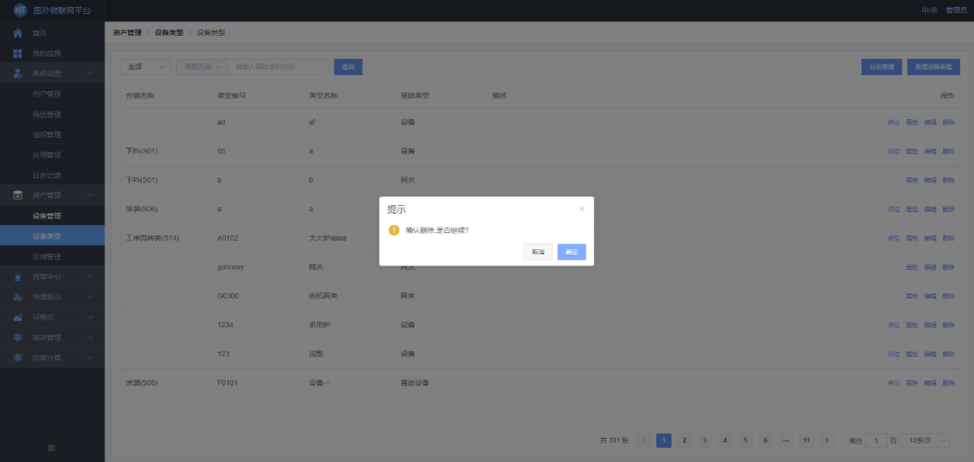

### 建立资产模型的业务属性

#### 查询

1. 功能描述：

查询定义好资产模型的业务属性；

1. 展示内容：

查询条件包括属性名称查询；

显示内容包括属性编号、属性名称、组件类型；

1. 操作描述：

输入【属性名称】查找属性；

1. 补充说明：

无；

1. 页面效果：

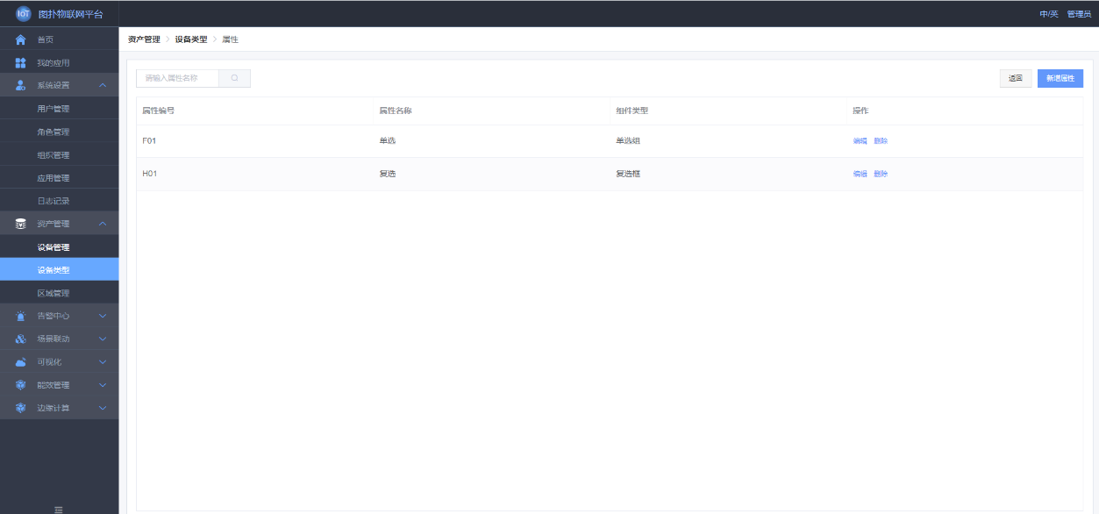

#### 创建/修改/删除

1. 功能描述：

自定义设备业务属性模型；

1. 展示内容：

组件库、属性模板、属性配置项；

1. 操作描述：

点击【增加】属性按键，进入属性模型配置页面，第二步从组件库选择点击【组件】作为属性模板（可以多选），第三步点击属性模板列表中任意【属性】，显示出该属性的配置项，第四步录入属性模板【配置信息】，保存后即可为该设备类型创建个业务属性；

点击【增加】属性按键，进入属性模型配置页面，第二步选择要删除的属性，点击【删除】按键，即可从该设备类型中删掉业务属性模型；

1. 补充说明：

编号作为唯一标识、不可重复；

属性名称为必填项；

属性不可以轻易删除，会影响已经建立业务属性的设备；

1. 页面效果：

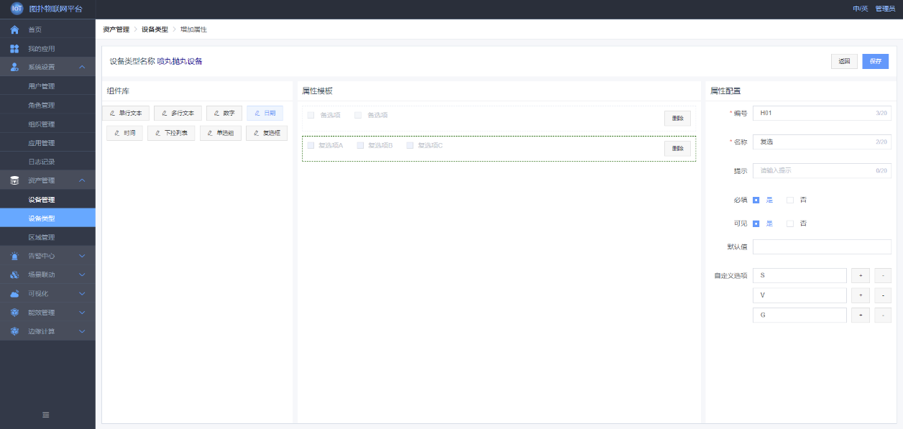

### 建立资产模型的技术属性

#### 查询

1. 功能描述：

查询定义好的资产模型技术属性（即点位）；

1. 展示内容：

查询条件包括点位名称查询；

显示内容包括点位名称、点位ID、点位类型、读写模式；

1. 操作流程：

输入【点位名称】查找点位；

1. 补充说明：

无；

1. 页面效果：

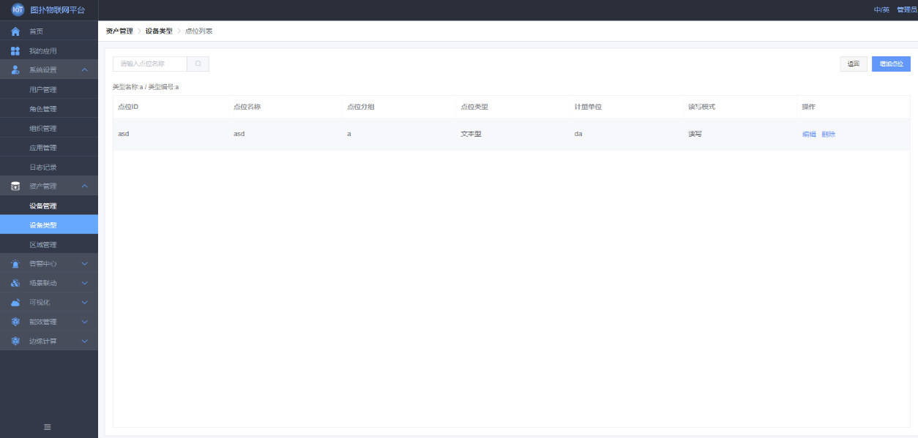

#### 创建

1. 功能描述：

为资产模型建立技术属性信息；

1. 展示内容：

基础信息包括点位名称、点位分组、点位ID、数据类型、读写模式；

其中数据类型不同，显示不同的配置项，配置项相关设置如下：

整数型：计量单位；

浮点型：计量单位、格式化类型；

布尔型：无；

文本型：文本长度；

数组型：计量单位、数组类型、数组长度；

1. 操作描述：

点击【增加点位】按键，建立点位；

1. 补充说明：

点位名称、点位分组、点位ID、数据类型、读写模式为必填项；

文本型的文本长度为必填项；

数组型的数字类型和数字长度为必填项；

1. 页面效果：

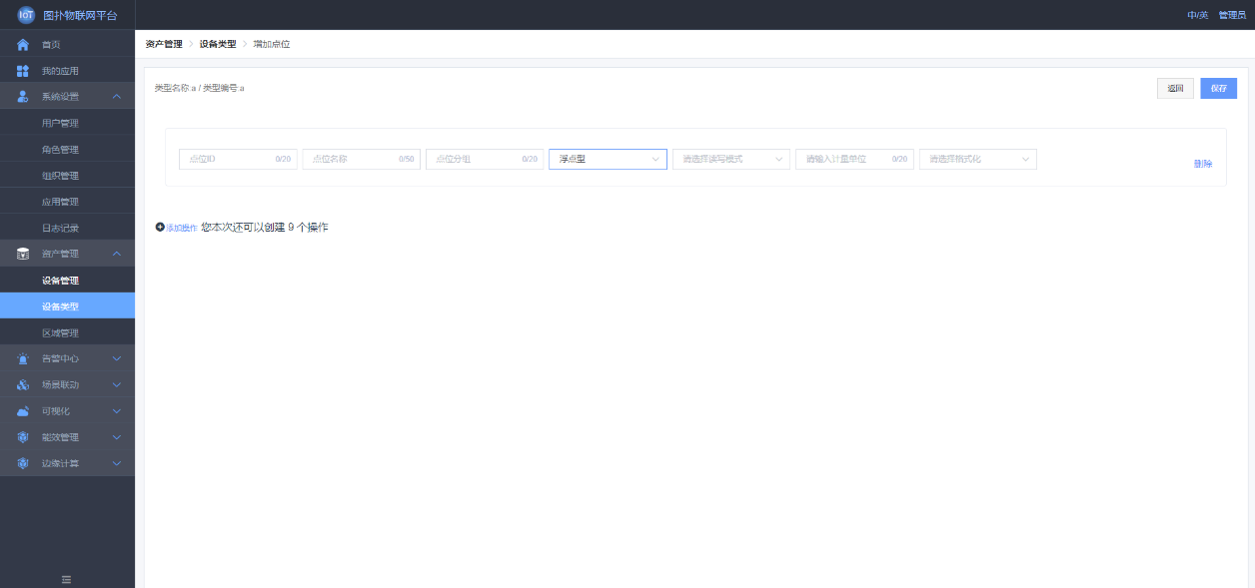

#### 编辑

1. 功能描述：

维护并修改资产模型技术属性信息；

1. 展示内容：

基础信息包括点位名称、点位分组、点位ID、数据类型、读写模式；

其中数据类型不同，显示不同的配置项，配置项相关设置如下：

整数型：计量单位；

浮点型：计量单位、格式化类型；

布尔型：无；

文本型：文本长度；

数组型：计量单位、数组类型、数组长度；

1. 操作描述：

点击【编辑】按键，即可修改该设备类型选中的技术属性；

1. 补充说明：

必填内容不可以为空，方能保存成功；

点位ID不可修改；

1. 页面效果：

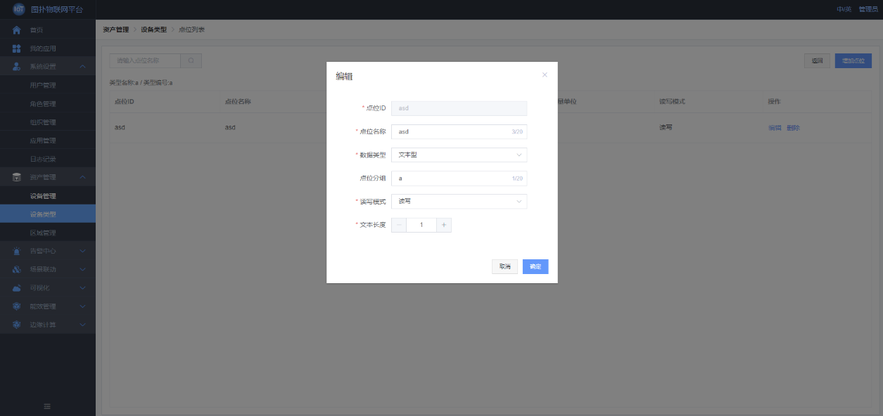

#### 删除

1. 功能描述：

资产模型删除技术属性；

1. 展示内容：

“确定删除点位，是否继续？”；

1. 操作描述：

点击【删除】按键，即可将该技术属性从设备模型中移除；

1. 补充说明：

可以直接删除；

1. 页面效果：

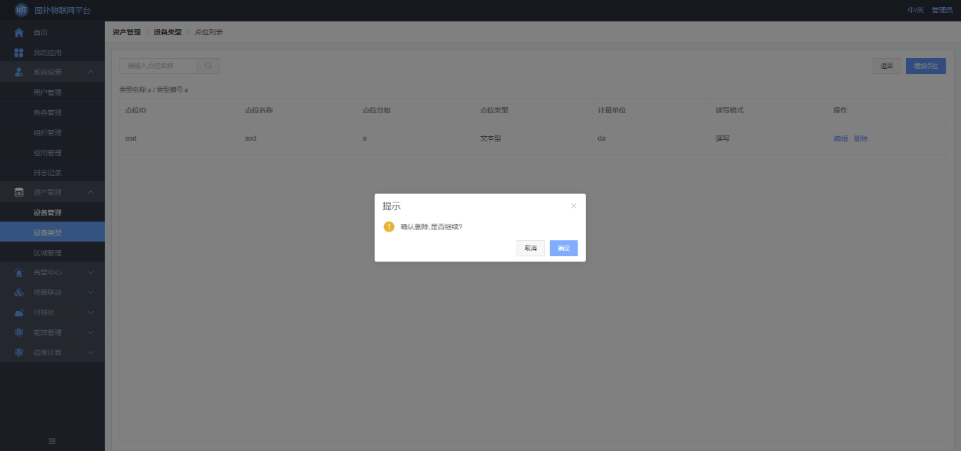

## 区域管理

### 建立区域类型

#### 创建

1. 功能描述：

区域作为空间资产，不同的行业拥有不同的专属区域名词，平台提供给用户自定义区域类型的功能，可以针对区域做级别管理；

1. 展示内容：

区域类型名称；

1. 操作描述：

点击【增加区域类型】，配置名称信息；

1. 补充说明：

无；

1. 页面效果：

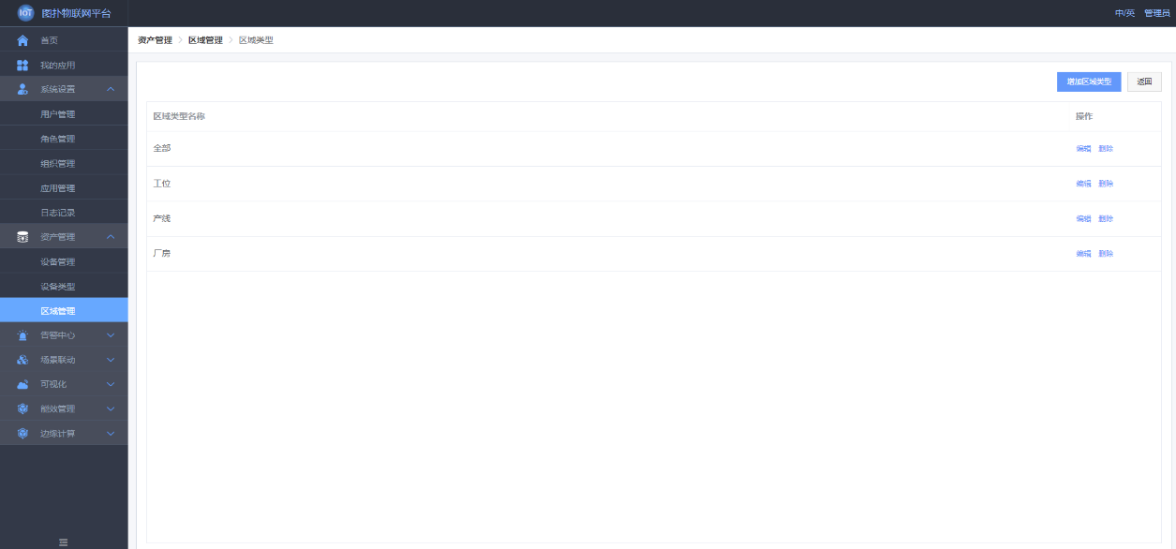

#### 编辑

1. 功能描述：

维护并修改区域类型;

1. 展示内容：

区域类型名称；

1. 操作描述：

点击【编辑】按键，修改选中的设备类型；

1. 补充说明：

无；

1. 页面效果：

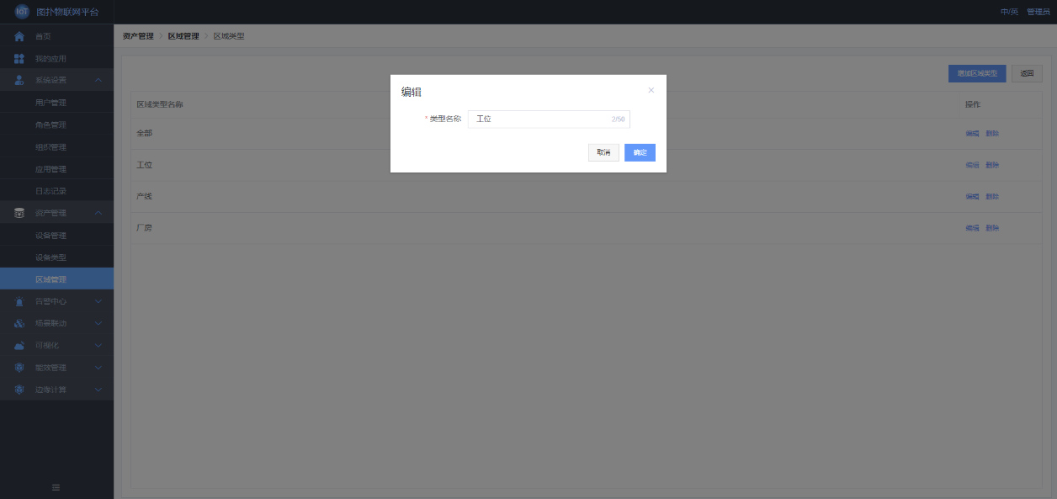

#### 删除

1. 功能描述：

删除一个区域类型；

1. 展示内容：

“确定删除区域类型，是否继续？”；

1. 操作描述

点击【删除】按键，删除选中的区域类型；

1. 补充说明：

验证是否和区域结构建立关系，当解除绑定后，才可以删除；

1. 页面效果：

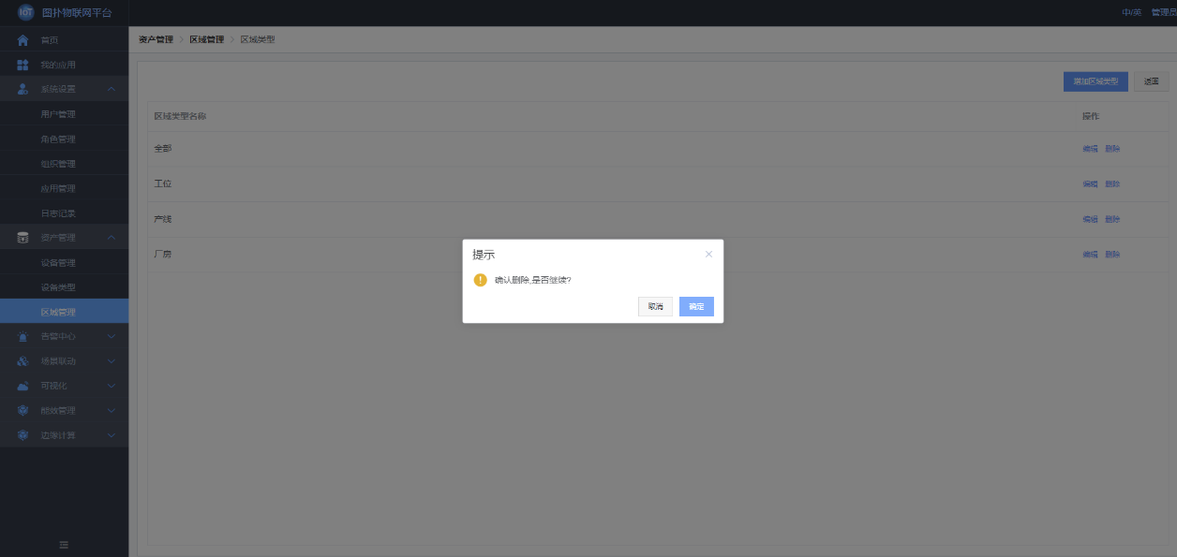

### 建立区域结构

#### 查询

1. 功能描述：

查询已经建立的区域；

1. 展示内容：

查询条件包括区域名称查询；

显示内容包括区域名称、区域类型、描述；

1. 操作描述：

输入【区域名称】查询区域；

1. 补充说明：

无；

1. 页面效果：

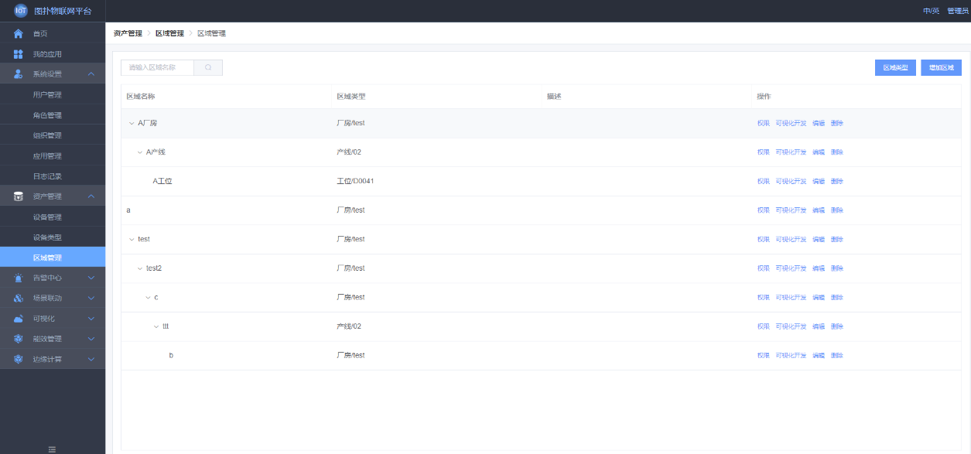

#### 创建

1. 功能描述：

根据实际业务场景建立区域结构，方便用户对设备进行按照层级管理；

1. 展示内容：

区域编号、区域名称、区域类型，所属区域、描述；

1. 操作描述：

点击【增加区域】按键，建立区域；

1. 补充说明：

区域编号、区域名称、区域类型为必填项；

区域编号是唯一标识，不可以重复方能保存成功；

1. 页面效果：

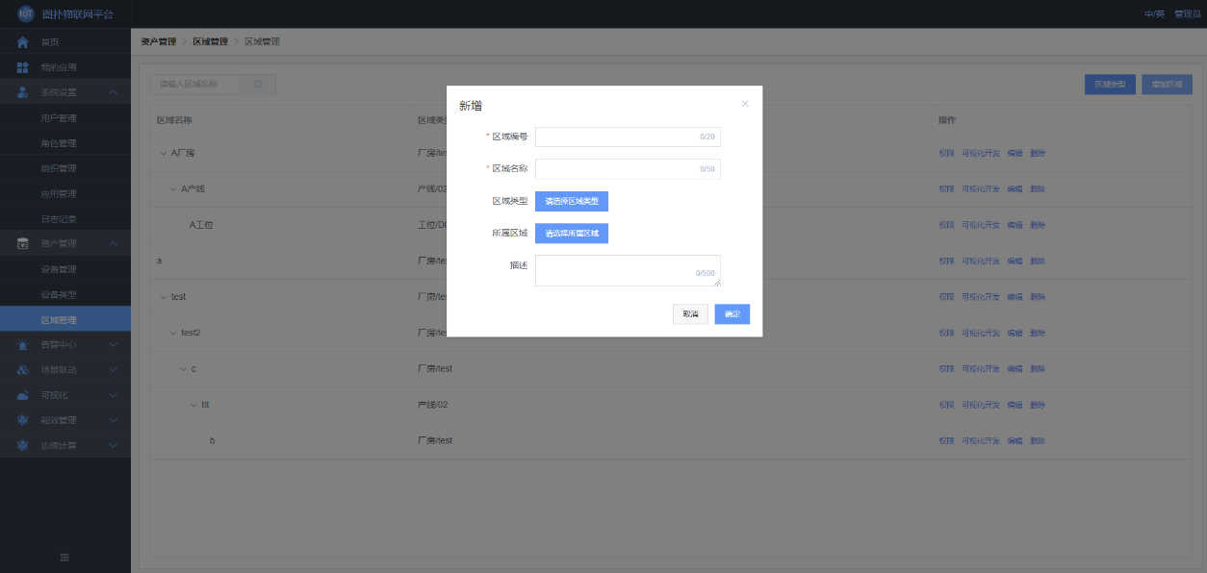

#### 编辑

1. 功能描述：

维护并修区域结构基本信息;

1. 展示内容：

区域编号、区域名称、区域类型，所属区域、描述；

1. 操作描述：

点击【编辑】按键，修改选中的区域；

1. 补充说明：

区域编号不可修改；

区域名称和区域类型为必填项；

1. 页面效果：

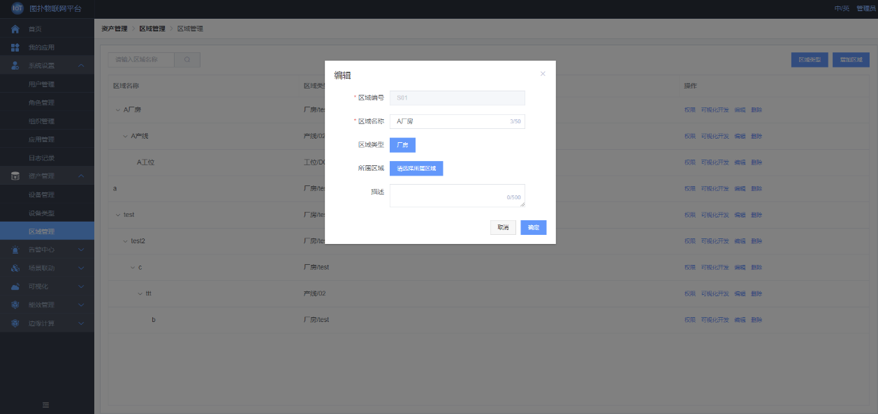

#### 删除

1. 功能描述：

删除一个区域；

1. 展示内容：

“确定删除区域，是否继续？”；

1. 操作描述：

点击【删除】按键，删除区域；

1. 补充说明：

验证是否绑定了设备资产，当为空时才可以删除；

验证是否绑定了子级区域，当为空时才可以删除；

1. 页面效果：

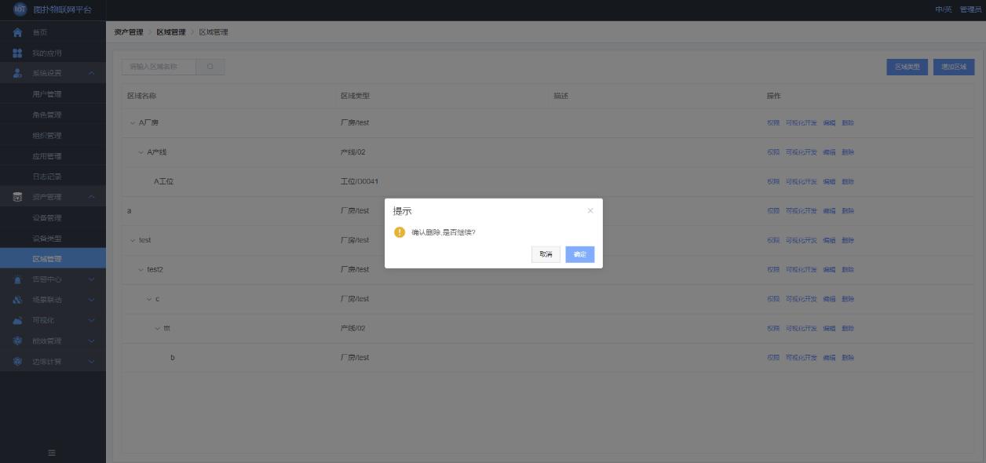

#### 用户

1. 功能描述：

设置区域管理人员；

1. 展示内容：

可选用户列表、已选用户列，列表内容包括姓名和用户名；

1. 操作描述：

点击【权限】按键，显示区域管理员配置页面；

通过勾选【用户】进行列表间的转换，进而定义该用户是否拥有区域管理权限；

1. 补充说明：

拥有管理权限的用户可以管理绑定区域内的设备，并接受相应设备的报警消息；

1. 页面效果：

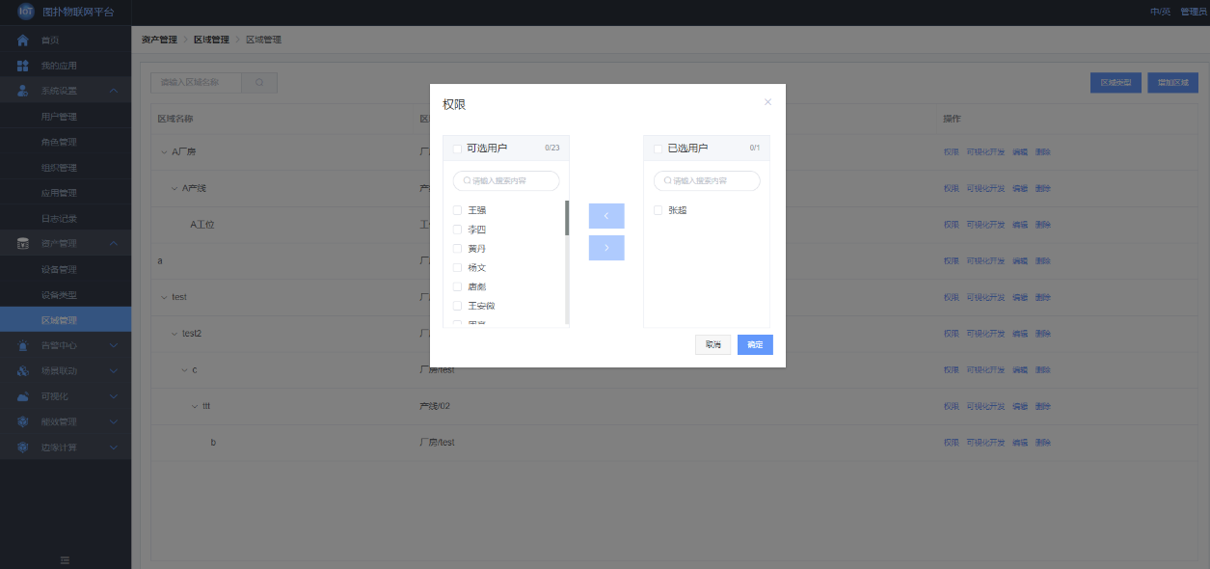

# 场景联动

## 联动规则

### 建立设备联动规则

#### 查询

1. 功能描述：

查询建立好的联动规则；

1. 展示内容：

查询条件保存条件包括告警名称模糊查询，边缘执行状态和规则启用状态查询，区域查询；

显示内哦那个包括规则名称、规则描述、创建人、所属区域、创建时间、边缘执行、状态；

1. 操作描述：

输入查询条件查找管辖区域内的联动规则；

1. 补充说明：

所属区域显示全部区域，但是查询结果只能查询登录用户已绑定的区域下的联动规则；

所属区域树状结构的查询结果为小于等于选择项；

1. 页面效果：

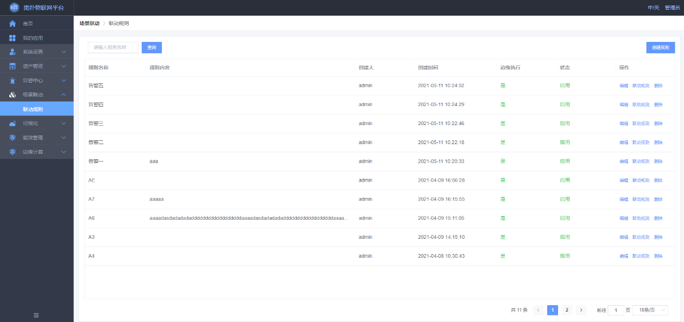

#### 增加

1. 功能描述：

创建联动规则；

1. 展示内容：

规则名称、规则描述、所属区域、边缘执行、状态；

1. 操作描述：

点击【创建规则】按键，增加联动规则；

1. 补充说明：

规则名称为必填内容；

状态默认是启用，平台将按照设置好的联动规则触犯应用场景；

边缘计算默认为否，当开启时，由边缘侧执行联动场景；

所属区域显示全部区域结构，登录用户无权限的区域结构置灰并不可选择；

用户绑定区域需要在区域管理中点击【权限】设置；

1. 页面效果：

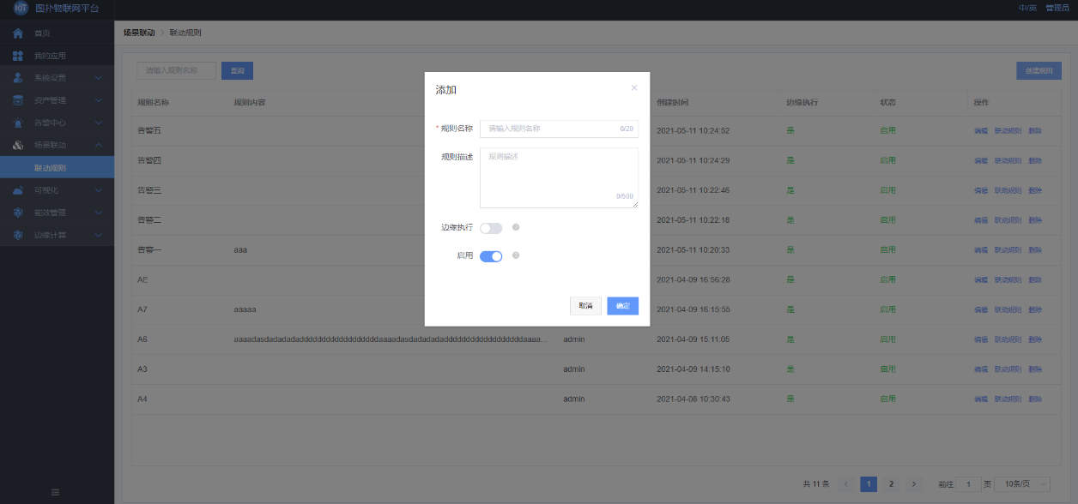

#### 编辑

1. 功能描述：

维护并修改联动规则；

1. 展示内容：

规则名称、描述、所属区域、边缘执行、状态；

1. 操作描述：

点击【编辑】按键，设置选中的联动规则；

1. 补充说明：

规则名称为必填项；

1. 补充说明：

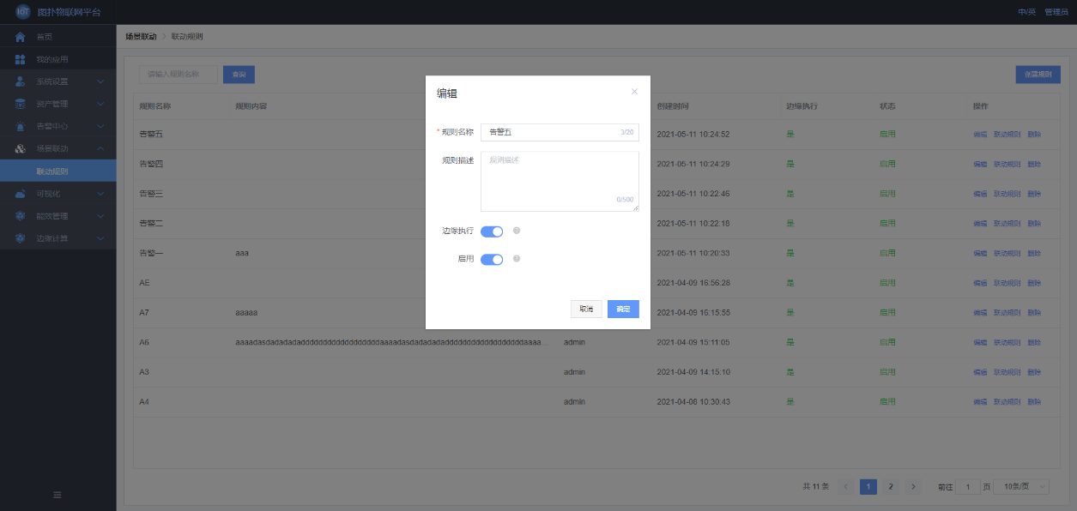

#### 删除

1. 功能描述：

删除一条联动规则；

1. 展示内容：

“确定删除联动规则，是否继续？”；

1. 操作描述：

点击【删除】按键，删除选中的联动规则；

1. 补充说明：

可以直接删除，请谨慎操作；

1. 页面效果：

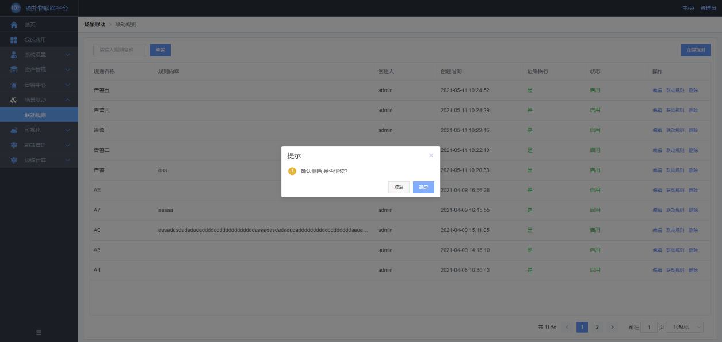

#### 联动规则

1. 功能描述：

设置设备联动规则，按照业务场景分为三种，分别是控制设备、控制摄像头、触发告警，其中设置告警输出，当满足条件后需要记录告警信息，并推送消息，且消息只推送一次；

1. 展示内容：

触发器、执行条件、执行动作，详细内容如下：

1. 操作描述：

触发器：至少录入一条，且必须单种触发器的全部内容填写完整才可以保存，当满足任意 一个触发器即可触发联动规则，进入到执行动作流程中；

执行条件：设置执行条件为非必填项，不设置既直接进入执行动作，不限制执行动作的执 行情景;但是如果设置了执行条件，必须单种执行条件的全部内容填写完整才可以保存，且 必须满足全部执行条件，才能进入到执行动作的处理流程中；

执行动作：至少录入一条，且必须单种执行动作的全部内容填写完整才可以保存，当满足 任意一个执行动作即可执行；

1. 补充说明：

触发器：设置触发原因；

执行条件：设置执行触发原因的情景；

执行动作：设置最终实现的业务场景；

1. 页面效果：

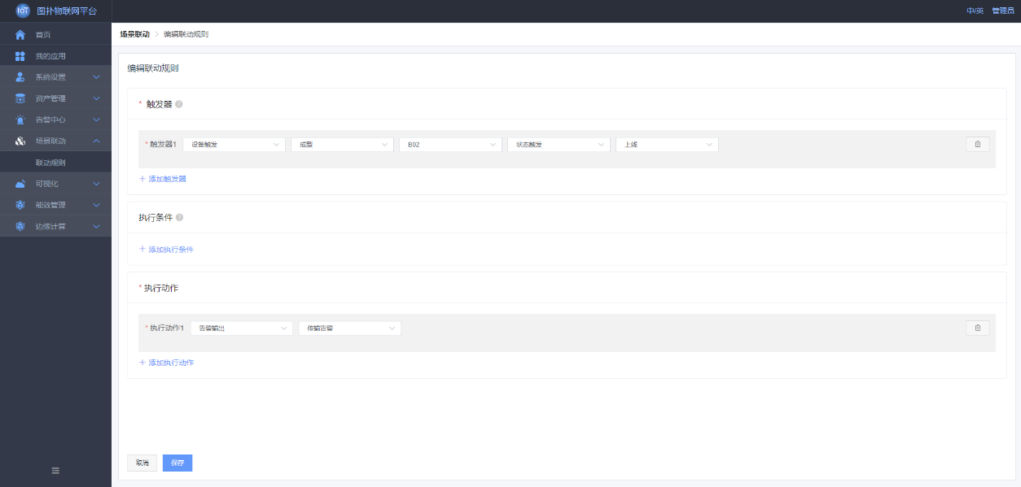

# 告警中心

## 告警类型

### 建立设备告警信息

#### 查询

1. 功能描述：

查找建立好的告警类型；

1. 展示内容：

查询条件包括告警名称模糊查询，告警等级查询；

显示内容包括告警名称、告警等级、告警内容、创建时间；

1. 操作描述：

输入查询条件，查找告警类型；

1. 补充说明：

告警类型为全局设置，不区分区域管理；

1. 页面效果：

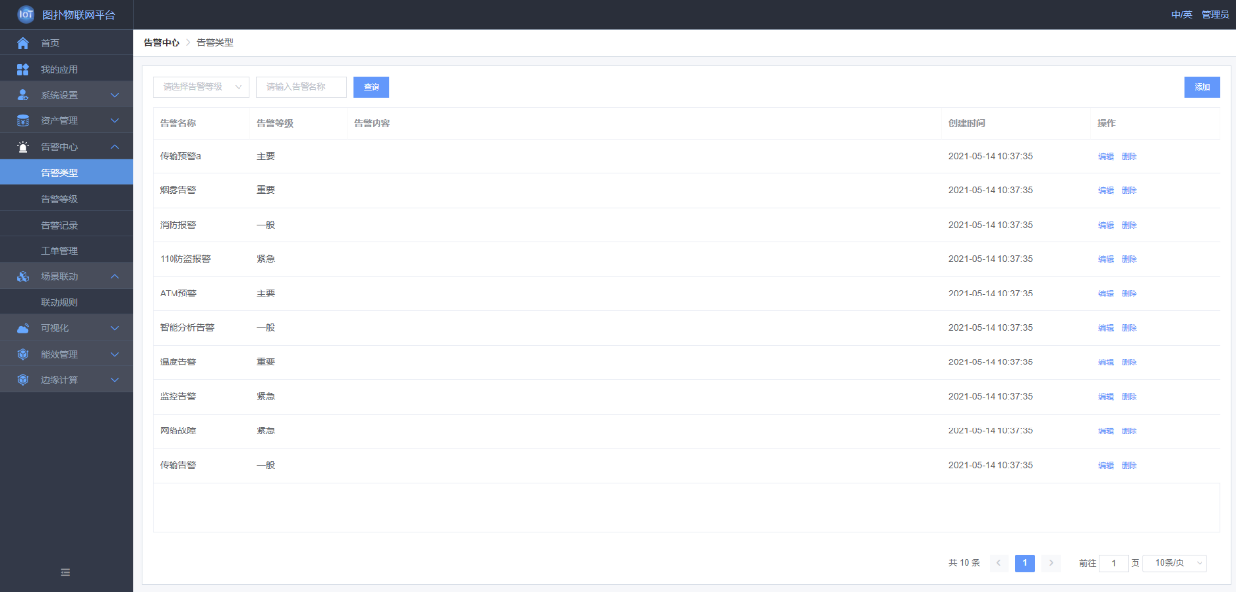

#### 创建

1. 功能描述：

创建告警类型，当联动规则满足触发条件时，执行动作可以选择告警类型，已告警类型为 模板记录并推送消息；

1. 展示内容：

告警类型、告警等级、通知途径、描述；

1. 操作描述：

点击【添加】按键，增加全局告警类型；

1. 补充说明：

告警名称是必填项；

1. 页面效果：

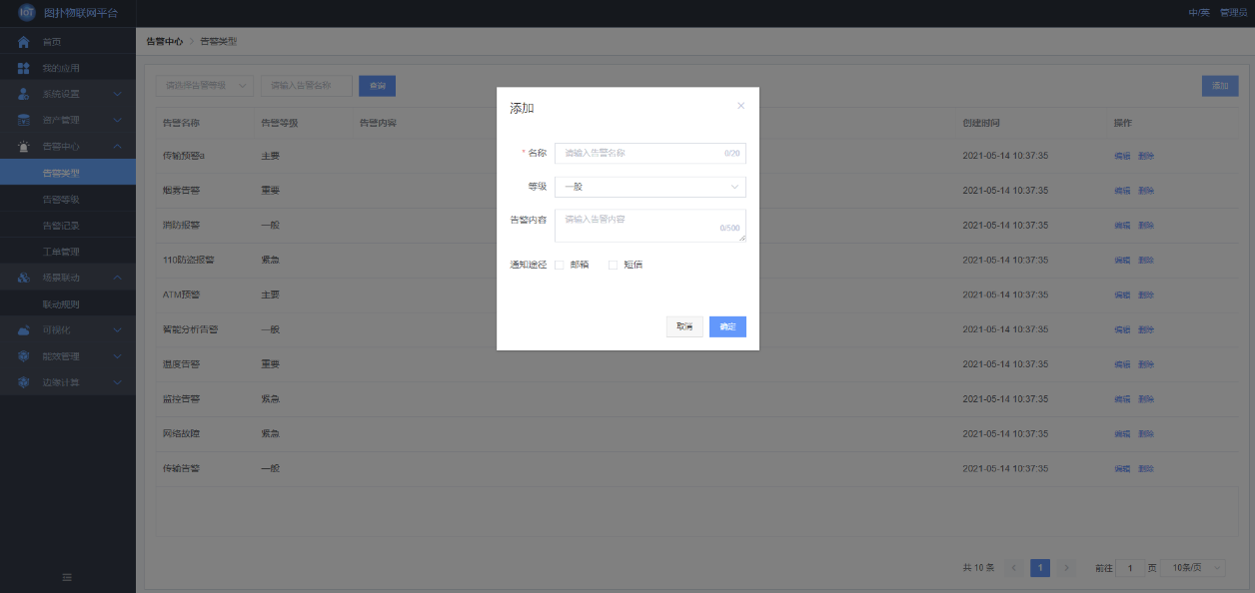

#### 编辑

1. 功能描述：

维护并修改告警类型基本信息；

1. 展示内容：

告警类型、告警等级、通知途径、描述；

1. 操作描述：

点击【编辑】按键，修改选中的告警类型；

1. 补充说明：

告警名称不可以修改为空；

1. 页面效果：

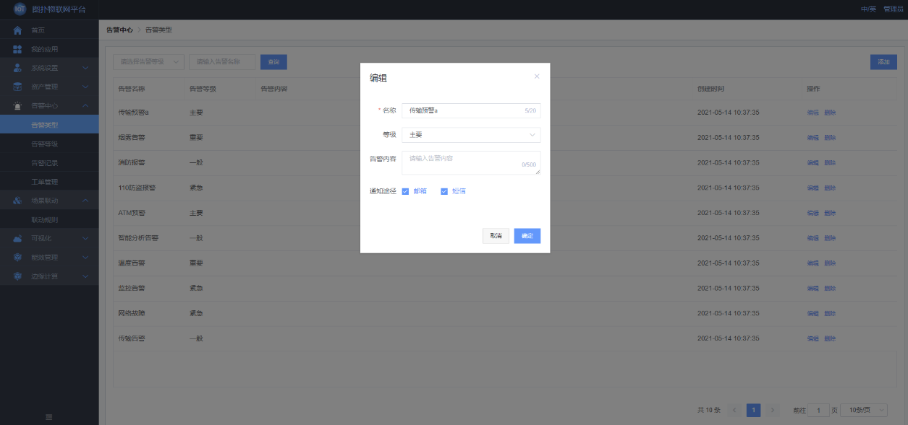

#### 删除

1. 功能描述：

删除一个告警类型；

1. 展示内容：

“确定删除告警类型，是否继续？”；

1. 操作描述：

点击【删除】按键，删除选中的告警类型；

1. 补充说明：

可以直接删除；

如果是多条联动动作，只删除告警输出联动动作，不删除联动规则；

如果是单条联动动作，删除告警类型同时需要删除对应的联动规则；

## 告警等级

### 建立设备告警等级

#### 创建

1. 功能描述：

平台提供5个告警等级，用户可以修改，同时可以新增告警等级；

1. 展示内容：

等级编号、等级名称、等级颜色；

1. 操作描述：

点击【创建】按键，增加告警级别；

1. 补充说明：

等级编号和等级名称为必填项；

等级颜色默认是#000000；

1. 页面效果：

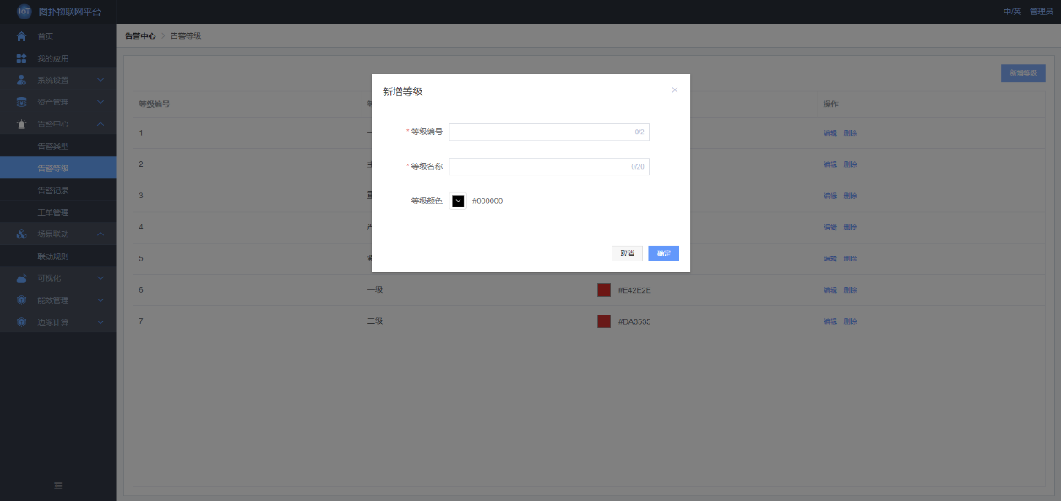

#### 编辑

1. 功能描述：

维护并修改告警等级基本信息；

1. 展示内容：

等级编号、等级名称、等级颜色；

1. 操作描述：

点击【编辑】按键，修改选中的告警等级；

1. 补充说明：

等级编号不可以修改；

等级名称为必填项；

1. 页面效果：

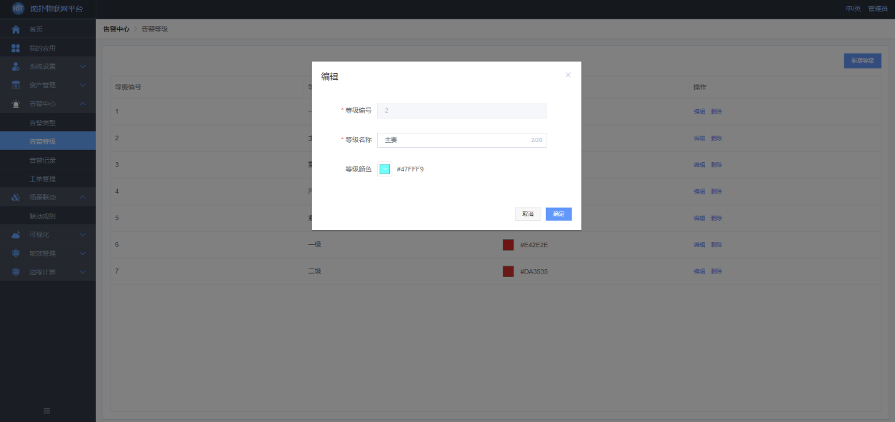

#### 删除

1. 功能描述：

删除一个告警等级；

1. 展示内容：

“确定删除告警等级，是否继续？”；

1. 操作描述：

点击【删除】按键，删除选中的告警级别；

1. 补充说明：

验证是否绑定告警规则，解绑后才可以删除；

1. 页面效果：

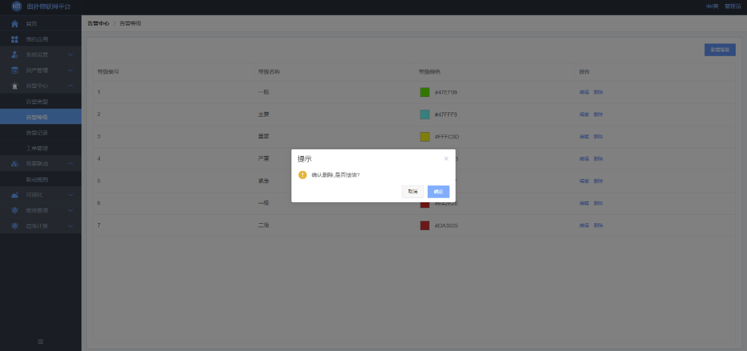

## 告警记录

### 告警历史记录管理

#### 查询

1. 功能描述：

查找根据联动规则触发的告警类型；

告警记录个数=触发器数目*联动动作数目；

1. 展示内容：

查询条件包括联动规则、设备名称模糊查询，告警类型关键字快速检索查询；告警等级、 告警状态查询；时间范围查询；所属区域查询；

显示内容包括告警编号、联动规则、告警类型、设备名称、所属区域、告警等级、处理状 态、告警时间、解除时间；

1. 操作描述：

输入查询条件查找管辖区域的告警信息；

1. 补充说明：

所属区域显示全部区域，但是查询结果只能查询登录用户已绑定的区域下的告警记录；

所属区域树状结构的查询结果为小于等于选择项；

1. 页面效果：

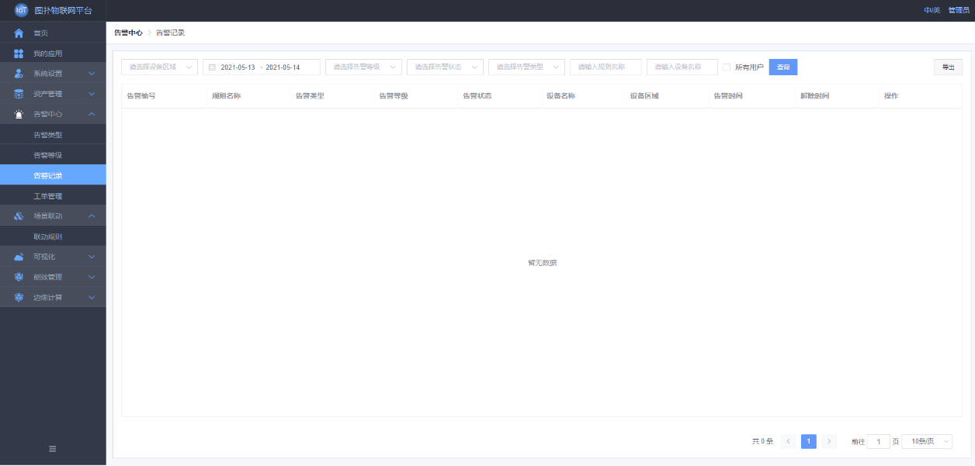

#### 详情

1. 功能描述：

对于发生的告警信息，显示具体的触发原因；

1. 展示内容：

触发原因为三种，根据类型不同显示数据不同，如下：

点位触发：触发类型、触发方式、点位名称、比较符、实际值、持续时长；

上下线触发：触发类型、触发方式、触发状态；

定时器触发：触发类型、执行时间；

1. 操作描述：

点击【告警编号】，显示告警原因（即触发器）；

1. 补充说明：

无；

1. 页面效果：

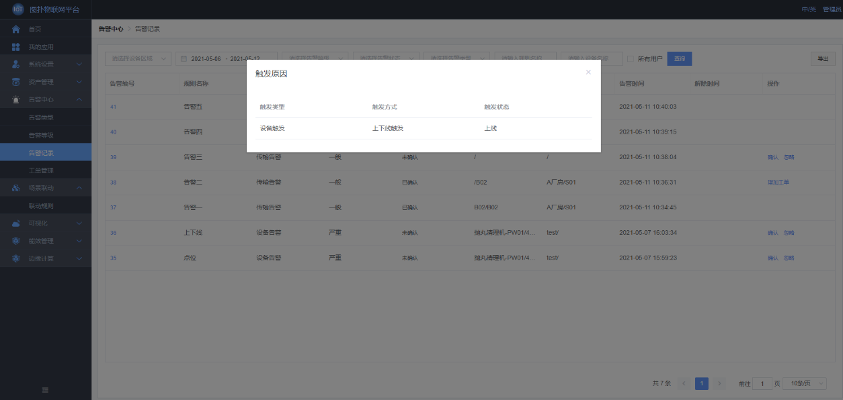

#### 忽略

1. 功能描述：

对于发生的告警信息不做处理，设备可自行恢复，既需要忽略；

1. 展示内容：

“确定忽略告警记录，是否继续？”；

1. 操作描述：

点击【忽略】按键后，忽略和确认按键都将隐藏，告警记录的状态由未确认修改为已忽略；

1. 补充说明：

无；

1. 页面效果 ：

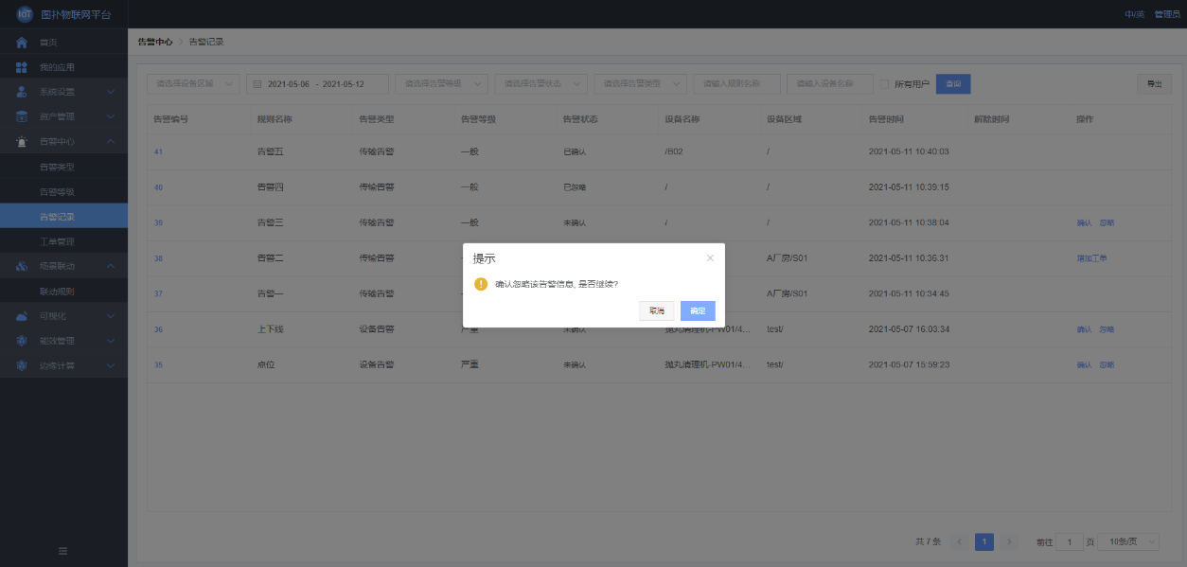

#### 确认

1. 功能描述：

对于发生的告警信息立即处理，设备需要由员工恢复，既需要确认并创建工单；

1. 展示内容：

“是否确定告警记录？”；

1. 操作描述：

点击【确认】按键后，忽略和确认按键都将隐藏，告警记录的状态由未确认修改为已确认， 并且显示创建工单按键；

1. 补充说明：

无；

#### 创建工单

1. 功能描述：

对于已确定的告警工单，可以创建工单，由执行人完成工单；

1. 展示内容：

显示该设备所属区域对应用户组的用户；

1. 操作描述：

点击【创建工单】按键后，工单管理模块生成该告警信息的工单；

1. 补充说明：

创建工单获取的执行人为触发器设备所属区域的用户；

执行人为必选项；

1. 页面效果：

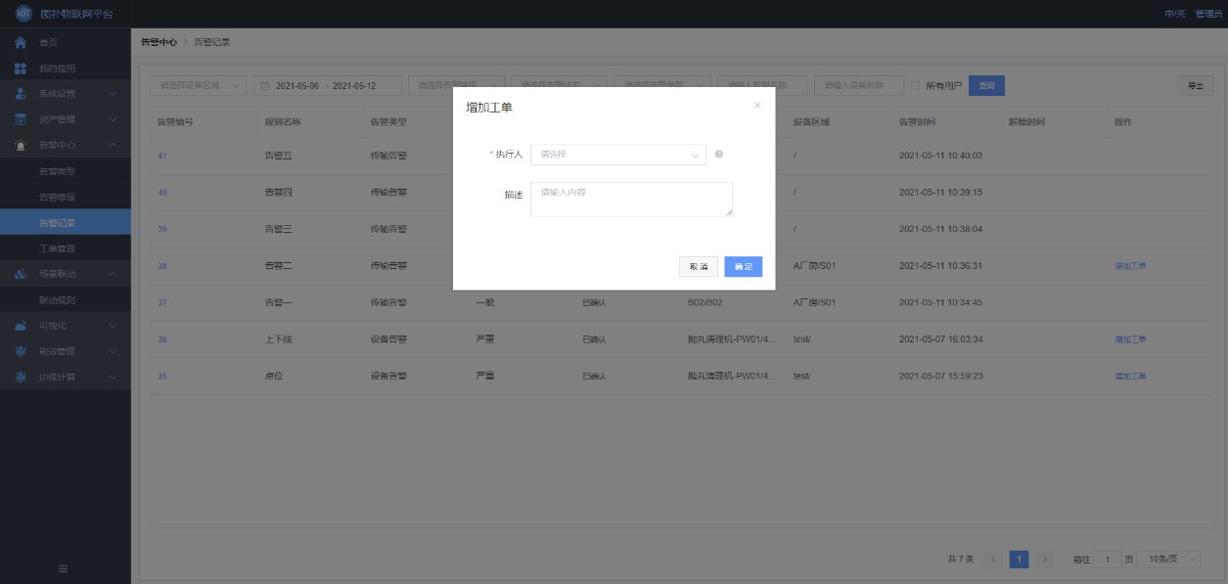

#### 导出

1. 功能描述：

按照搜索结果导出告警记录；

1. 展示内容：

导出excel文件，内容包括告警编号、规则名称、告警类型、告警等级、告警状态、设备 名称、设备编号、设备区域、告警时间、解除时间；

1. 操作描述：

点击【导出】按键，默认导出当天告警记录；

输入查询条件，点击【导出】按键，将按照查询结果进行导出；

1. 补充说明：

最多选择七天内容进行导出；

默认导出当天告警记录；

1. 页面效果：

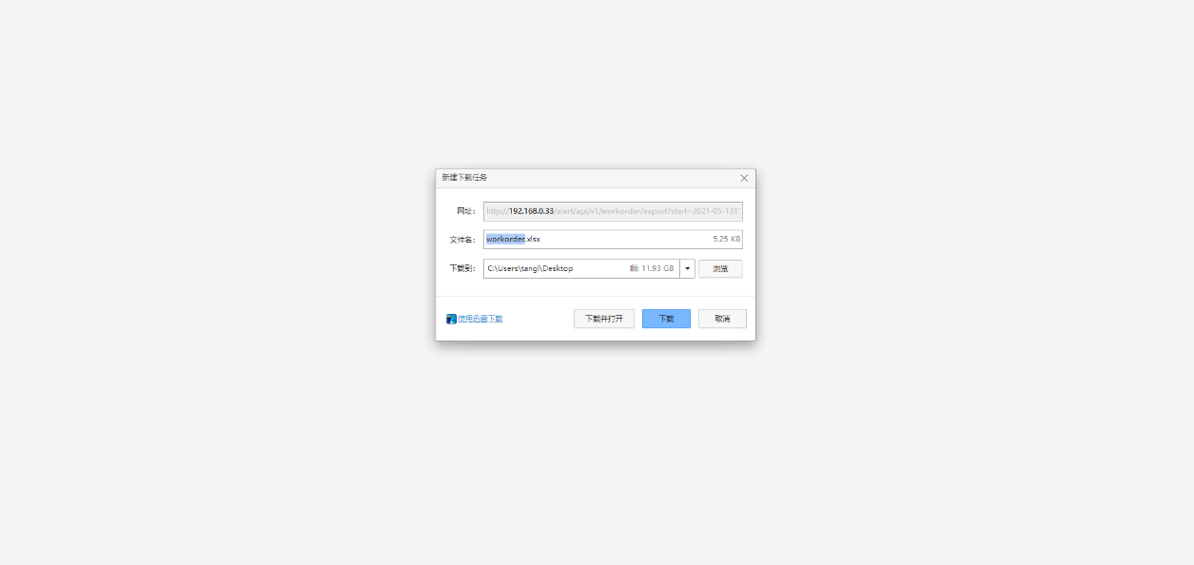

## 工单管理

### 告警工单处理

#### 查询

1. 功能描述：

查找指定工单；

1. 展示内容：

查询条件包括区域查询，工单状态查询；创建时间查询；

显示内容包括工单编号、设备编号、设备名称、处理状态、创建人、所属区域、执行人/ 创建时间、完成时间；

1. 操作描述：

输入查询条件查找工单；

1. 补充说明：

工单列表（table页）：全部工单、区域工单、我的工单；

全部工单：管理员和拥有全部权限用户可见；

区域工单：区域内的用户组人员可见；

我的工单：执行人可见；

工单列表不显示已作废工单，可通过查询条件工单状态精确查询；

创建时间查询最多可以查询7天数据；

1. 页面效果：

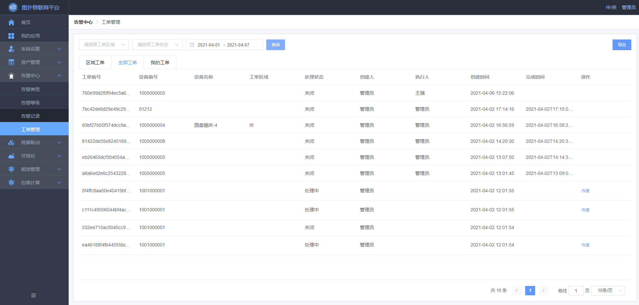

#### 完成

1. 功能描述：

告警设备的区域用户组组内人员作为执行人，对于分派的工单进行处理并提交完成；

1. 展示内容：

“确定完成工单，是否继续？”；

1. 操作描述：

点击【完成】按键，工单状态由“进行中”改为“已完成”；

1. 补充说明：

执行人默认拥有完成权限，无需分配；

执行人可以在区域用户组工单或者我的工单点击完成提交工单；

1. 页面效果：

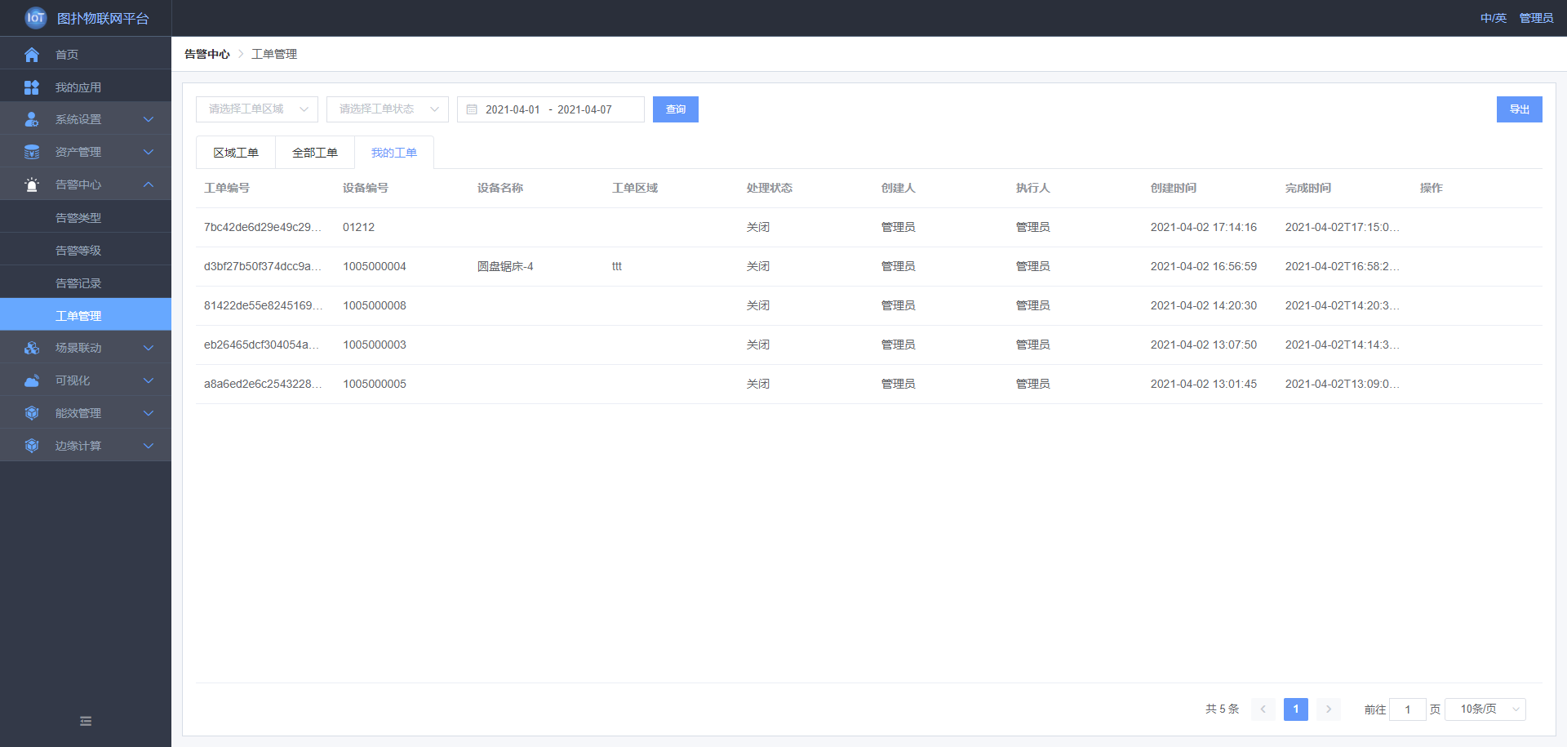

#### 作废

1. 功能描述：

进行中的工单不仅可以完成，同时也可以作废，重新派发新的执行人；

1. 展示内容：

“确定作废工单，是否继续？”；

1. 操作描述：

点击【作废】按键，工单状态由“已完成”改为“已作废，并且点击作废后，工单保留记 录，无任何操作项”

1. 补充说明：

只有分配工单管理权限的用户或者管理员才可以作废；

作废后的工单对应的设备可以在告警记录中重新创建工单，并指派区域用户组组内人员；

进行中的工单才可以作废；

1. 补充说明：

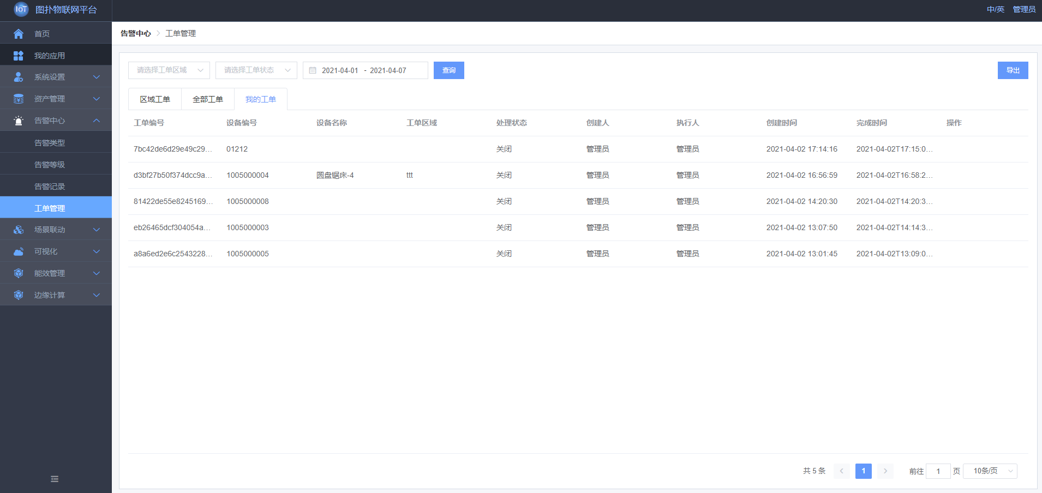

#### 关闭

1. 功能描述：

针对已完成的工单，可以进行关闭操作；

1. 展示内容：

“确定关闭工单，是否继续？”；

1. 操作描述：

点击【操作】按键，工单状态由“已完成”改为“已关闭”，当工单关闭后，提交时间作 为告警记录模块的复位时间；

1. 补充说明：

只有分配工单管理权限的用户或者管理员才可以关闭；

1. 页面效果：

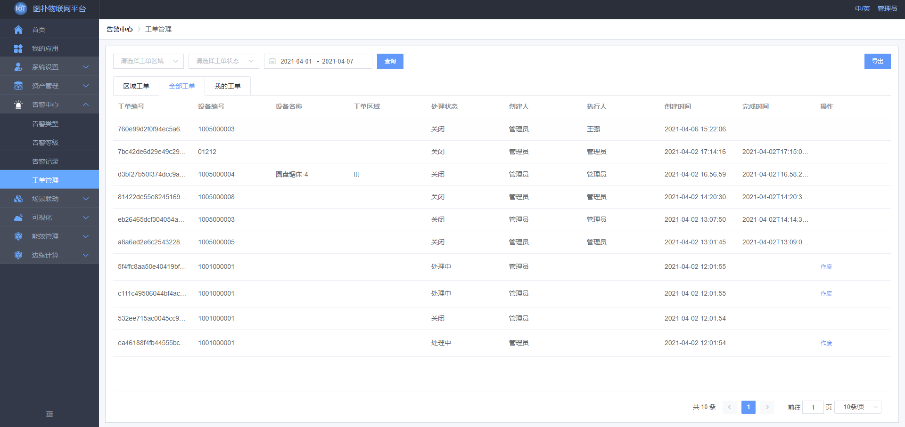

#### 无效

1. 功能描述：

针对已完成的工单，可以进行无效操作；

1. 展示内容：

“确定作废工单，是否继续”？；

1. 操作描述：

点击【无效】按键，工单状态由“已完成”改为“进行中”，同时工单需要执行人重新处 理并提交完成；

1. 补充说明：

只有分配工单管理权限的用户或者管理员才可以作废；